ВВЕДЕНИЕ
В современных организациях учетные системы на базе платформы «1С:Предприятие» являются центральным инструментом ведения продаж, закупок, складского учета, управления взаиморасчетами и анализа финансовых показателей. На практике эффективность использования таких систем во многом определяется не только функциональностью конфигурации, но и тем, насколько быстро пользователи находят нужные документы и отчеты, корректно выполняют операции и понимают методологию учета.
Конфигурация «1С:Управление нашей фирмой» (1С:УНФ) ориентирована на малый и средний бизнес и содержит широкий набор прикладных объектов: справочники, документы, регистры, отчеты и обработки. Количество объектов и вариантов сценариев работы приводит к росту нагрузки на сотрудников: увеличивается время поиска нужной формы, возрастает риск ошибок при создании документов, а также повышается зависимость от консультаций специалистов по 1С и внутренней поддержки.
Дополнительным фактором является неоднородность пользовательской терминологии. В реальных диалогах пользователи часто используют «бытовые» названия («накладная», «платежка», «касса», «должники») или сокращения, которые не совпадают с точными именами объектов метаданных. Из‑за этого даже опытные сотрудники тратят время на уточнение, а новые пользователи испытывают трудности и совершают ошибки.
Одним из актуальных направлений развития пользовательских интерфейсов является интеграция интеллектуальных помощников, способных принимать запросы на естественном языке, давать методические рекомендации и, при подтверждении пользователем, инициировать выполнение действий в информационной системе. Такой подход позволяет:
сократить время на рутинные операции (поиск и открытие форм, подготовка документов);
повысить качество данных за счет подсказок и проверки обязательных реквизитов;
снизить барьер входа для новых пользователей за счет консультационного режима;
уменьшить нагрузку на службу поддержки и ключевых пользователей.
Технически интеллектуальный помощник может быть построен на основе больших языковых моделей (LLM), однако «чистый» LLM‑подход недостаточен для корпоративной учетной системы по двум причинам. Во‑первых, модели не знают, какие конкретно объекты и отчеты доступны в конкретной базе, а значит могут ошибаться в именах и структурах данных. Во‑вторых, требуется строгий контроль безопасности: ассистент должен иметь ограниченный набор допустимых действий и выполнять их только в рамках бизнес‑логики 1С.
Поэтому в работе выбран комбинированный подход:
LLM используется для понимания запроса и формирования структурированной команды;
актуальные знания о конфигурации подаются модели в виде «контекста» (набор объектов‑кандидатов, найденных семантическим поиском по метаданным);
исполнение команд осуществляется только на стороне 1С по заранее определенному белому списку действий;
доступ к функциям ассистента разграничивается ролевой моделью (администратор, менеджер, сотрудник) с использованием токенов JWT;
управление задачами пользователей реализуется через отдельную канбан‑доску (расширение «КанбанДоска»), позволяющую создавать, отслеживать и перемещать задачи по колонкам статуса.
Тема настоящей работы — разработка расширений конфигурации 1С:УНФ с интеллектуальным помощником (чат‑интерфейсом), системой авторизации с ролевой моделью доступа, отдельной канбан‑доской для управления задачами и серверной прослойкой (middleware), обеспечивающей взаимодействие с LLM и механизмами семантического поиска по метаданным базы.
Объект исследования — процессы работы пользователей с прикладными объектами конфигурации 1С:УНФ (поиск, создание, анализ и контроль состояния документов и справочников).
Предмет исследования — методы и технологии построения интеллектуального помощника в 1С на основе:
расширений конфигурации 1С;
клиент‑серверного взаимодействия по HTTP;
больших языковых моделей и инженерии подсказок (prompt engineering);
семантического поиска (векторных представлений) по метаданным конфигурации;
ролевой модели доступа и токенной аутентификации (JWT);
канбан‑методологии управления задачами в контуре учетной системы.
Цель дипломного проекта — разработать и внедрить прототип расширения «Интеллектуальный ассистент» для 1С:УНФ, позволяющий пользователю в диалоговом режиме получать консультации, выполнять типовые действия (открытие форм, поиск объектов, подготовка документов, получение справочных показателей), управлять задачами через отдельную канбан‑доску и работать в рамках ролевой модели доступа, с минимальным количеством ручных операций и совместимостью с мобильным клиентом 1С.
Для достижения поставленной цели необходимо решить следующие задачи:
провести анализ предметной области и определить целевые сценарии использования ассистента;
выполнить обзор существующих подходов к интеллектуализации интерфейсов учетных систем и выбрать целевую архитектуру;
сформулировать функциональные и нефункциональные требования к расширению и серверной части;
разработать архитектуру решения (компоненты 1С, middleware, LLM‑провайдер, хранилище метаданных);
спроектировать алгоритмы диалога, выделения намерений пользователя и безопасного выполнения действий в 1С;
реализовать прототип расширения (чат‑интерфейс, обработчики команд, сбор и выгрузка метаданных);
реализовать систему авторизации с ролевой моделью (JWT‑токены, SQLite, роли admin/manager/employee);
реализовать канбан‑доску как отдельное расширение (создание, просмотр, перемещение задач, фильтрация по ролям, отслеживание просроченных задач);
реализовать middleware на Python (API, интеграция с LLM, семантический поиск по метаданным, авторизация, канбан‑сервис);
выполнить тестирование на типовых сценариях и оценить полученные результаты;
рассмотреть вопросы охраны труда и пожарной безопасности при работе разработчика/пользователя с ПК.
Методы исследования включают:
системный анализ предметной области и пользовательских сценариев;
объектно‑ориентированное проектирование программных модулей;
проектирование протокола обмена данными и формата команд;
методы информационной безопасности при интеграции внешних сервисов;
функциональное тестирование и тестирование удобства использования (usability).
Практическая значимость проекта заключается в создании прототипа, состоящего из двух расширений (чат‑ассистент и канбан‑доска), которые могут быть адаптированы под конкретную организацию и интегрированы в рабочую базу 1С:УНФ для ускорения операций, повышения качества пользовательской поддержки, разграничения доступа по ролям и управления задачами сотрудников. Модульная архитектура (отдельные расширения для чата и канбан) позволяет независимо обновлять каждый компонент. Решение совместимо с мобильным клиентом «1С:Предприятие», что позволяет использовать ассистента на мобильных устройствах.
Научная новизна работы состоит в разработке протокола структурированных команд (action/data) с whitelist-моделью безопасного исполнения в контексте учётной системы 1С, а также в модульной архитектуре клиентской части (два независимых расширения — чат и канбан‑доска), обеспечивающей раздельное развитие компонентов и совместимость с мобильным клиентом «1С:Предприятие», тогда как существующие решения используют исключительно веб-интерфейсы, недоступные в нативном клиенте платформы.

1 АНАЛИТИЧЕСКАЯ ЧАСТЬ

1.1 Анализ предметной области
Платформа «1С:Предприятие» предоставляет средства разработки прикладных решений и эксплуатации их в клиент‑серверном или файловом варианте. Конфигурация «1С:УНФ» включает типовые подсистемы управления продажами, закупками, складом, денежными средствами, персоналом и взаиморасчетами. Пользователи ежедневно выполняют операции:
создание и проведение документов (заказы, накладные, платежи);
поиск и корректировку объектов по номеру/дате/контрагенту;
подготовку отчетов (продажи, остатки, дебиторская задолженность);
контроль статусов (проведен/не проведен, наличие задолженности и т. п.).
В рамках предметной области можно выделить следующие группы пользователей:
оператор/менеджер (продажи, закупки) — активно создает документы и открывает списки;
бухгалтер/финансист — работает с платежными документами, задолженностью, взаиморасчетами;
складской сотрудник — интересуется остатками, перемещениями, поступлениями и списаниями;
руководитель/аналитик — формирует сводные показатели и требует быстрый доступ к аналитике;
администратор/специалист по 1С — настраивает систему, помогает пользователям, исправляет ошибки.
Ключевые проблемы при работе с типовой конфигурацией в реальной организации:
сложность навигации при большом количестве объектов и команд интерфейса;
различия в терминологии: пользователь говорит «накладная», а в системе объект называется «Расходная накладная» и имеет конкретный тип;
необходимость знать методологию учета (порядок оформления, обязательные реквизиты, последовательность документов);
высокая цена ошибки: неверно оформленный документ приводит к искажениям учета и дополнительным трудозатратам на исправление;
отсутствие единого инструмента для отслеживания задач сотрудников и контроля их исполнения: задачи распределяются устно, через мессенджеры или таблицы, что приводит к потере информации и затрудняет контроль сроков;
неразграниченный доступ к функциям системы: разные категории пользователей (администраторы, менеджеры, рядовые сотрудники) нуждаются в разных уровнях доступа, однако в типовой конфигурации отсутствует гибкая ролевая модель для диалогового ассистента.
Для оценки влияния указанных проблем рассмотрим типовую ситуацию «поиск формы отчета». В традиционном интерфейсе пользователь вынужден:
вспомнить точное название отчета или подсистему, где он расположен;
перейти по разделам меню, открыть список отчетов;
просмотреть список и выбрать нужный вариант;
при ошибке — повторить поиск.
Даже если каждый шаг занимает несколько секунд, при многократном повторении в течение дня суммарные потери времени становятся значимыми. Аналогично, при подготовке документов часть времени уходит на поиск нужного документа и понимание того, какие реквизиты обязательны и где они расположены.
С точки зрения внедрения интеллектуального помощника важны два аспекта:
ассистент должен уметь «переводить» пользовательскую лексику в термины метаданных 1С (например, «платежка» → платежный документ определенного типа);
ассистент должен давать предсказуемый результат: либо консультацию, либо строго определенное действие (открыть форму, подготовить документ, выполнить расчет).
Интеллектуальный помощник внутри 1С может решать эти проблемы, выступая «единым входом» для пользовательских запросов. Важно, чтобы ассистент:
понимал запросы на естественном языке;
ориентировался в доступных объектах конкретной базы (а не только «вообще в 1С»);
корректно отличал консультационные вопросы от запросов на выполнение действий;
выполнял действия только безопасным образом и, при необходимости, с подтверждением пользователя.
В рамках работы выбран подход, основанный на расширении конфигурации 1С и внешней серверной прослойке. Расширение отвечает за пользовательский интерфейс и выполнение команд в 1С, а middleware — за взаимодействие с LLM, обработку запросов, семантический поиск по метаданным и выдачу структурированного ответа.
На рисунке 1.1 представлена схема взаимодействия ключевых компонентов системы. Пользователь вводит запрос через форму чата в расширении конфигурации 1С:УНФ. Расширение формирует JSON-запрос, содержащий историю сообщений и текущий контекст формы, и передаёт его по протоколу HTTP на локальный middleware (127.0.0.1:8000). Middleware выполняет семантический поиск по метаданным базы, формирует system prompt с контекстом и отправляет запрос к LLM-провайдеру (Fireworks AI, модель GLM-5.1). Полученный структурированный ответ (JSON с полями text, action, data) возвращается в 1С, где текст отображается в чате, а при наличии action вызывается соответствующий обработчик команды. Такая двухзвенная архитектура позволяет вынести тяжёлые вычисления (эмбеддинги, обращение к внешней нейросети) за пределы платформы 1С, сохранив при этом полный контроль над исполняемыми операциями на стороне учётной системы.
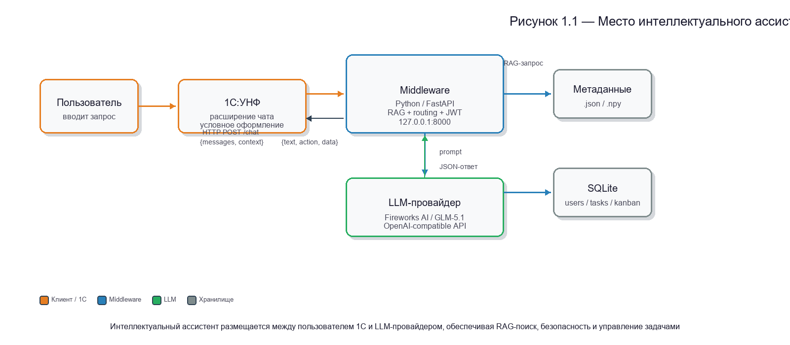
Рисунок 1.1 — Место интеллектуального ассистента в контуре работы пользователей 1С:УНФ
Схема наглядно демонстрирует разделение ответственности: LLM отвечает за понимание естественного языка, middleware — за поиск контекста и формирование промптов, а 1С — за безопасное выполнение действий из белого списка.

1.2 Обзор аналогов и подходов
Существующие решения, помогающие пользователю ориентироваться в функциональности учетных систем, можно разделить на несколько групп.
Статические справочные материалы:
встроенная справка, инструкции, регламенты, база знаний;
преимущества: надежность, контролируемость;
недостатки: поиск по ключевым словам, отсутствие персонализации и слабая привязка к текущему контексту пользователя.
Регламентированные помощники и сценарные подсказки:
«мастера» заполнения, подсказки в формах, проверки заполненности;
преимущества: снижают ошибки в конкретных формах;
недостатки: не закрывают навигацию по системе и плохо масштабируются на произвольные запросы.
Чат‑боты и внешние консультационные системы:
боты в мессенджерах или на портале, которые отвечают на вопросы по методологии;
преимущества: привычный интерфейс и быстрый доступ;
недостатки: отделены от 1С, не могут открыть форму или подготовить документ, часто не знают специфики конкретной базы.
RPA/макросы и шаблоны операций:
автоматизация конкретных цепочек («создать заказ», «сформировать отчет»);
преимущества: высокая повторяемость и детерминированность;
недостатки: ограниченный набор сценариев, низкая гибкость к формулировкам пользователя.
Интеллектуальные ассистенты на базе LLM:
сильны в понимании естественного языка и объяснениях;
слабые места: риск «галлюцинаций», необходимость строгого протокола команд и контроля безопасности, отсутствие знания конкретной базы без подключения контекста.
Для дипломного проекта целесообразно комбинировать сильные стороны: использовать LLM для понимания намерения и формирования команды, но ограничить пространство действий ассистента заранее определенным списком `action` и снабдить LLM контекстом (списком доступных объектов) через механизм семантического поиска по метаданным.
Критерии, по которым целесообразно оценивать подходы:
степень интеграции в 1С (может ли решение открыть форму или подготовить документ);
качество понимания естественного языка;
возможность учитывать структуру конкретной базы (набор объектов, синонимы, реквизиты);
управляемость и безопасность (контроль команд, аудит);
стоимость внедрения и сопровождения.
Для количественного сравнения подходов выделены пять ключевых критериев, отражающих требования к корпоративной учётной системе: (1) степень интеграции в 1С — способность решения открывать формы, создавать документы и работать с метаданными конкретной базы; (2) качество понимания естественного языка — устойчивость к вариативности формулировок, синонимам и сокращениям; (3) учёт структуры конкретной базы — знание доступных справочников, документов, отчётов и их реквизитов; (4) управляемость и безопасность — контроль над исполняемыми операциями, разграничение прав, аудит; (5) стоимость внедрения и сопровождения — трудозатраты на разработку, обучение пользователей и поддержку.
Таблица 1.1 — Сравнительный анализ подходов к интеллектуализации интерфейсов учётных систем
Подход | Интеграция в 1С | Понимание языка | Учёт структуры базы | Управляемость и безопасность | Стоимость внедрения
Справочные материалы (встроенная справка, инструкции, регламенты) | Низкая (только текст, без действий) | Низкая (поиск по ключевым словам) | Средняя (описывают объекты, но не синхронизированы с метаданными) | Высокая (полностью контролируемый контент) | Низкая (типовой функционал платформы)
Мастера и подсказки в формах | Средняя (в пределах конкретной формы) | Низкая (жёстко заданные шаблоны) | Низкая (не адаптируются к составу объектов) | Высокая (встроенные проверки заполнения) | Средняя (требует доработки конфигурации)
Чат-бот вне 1С (мессенджеры, порталы) | Низкая (не может открыть форму или создать документ) | Высокая (LLM понимает естественный язык) | Низкая (не знает структуру конкретной базы) | Средняя (ограниченный набор команд, аудит возможен) | Средня (интеграционная прослойка + подписка на LLM)
RPA и скрипты операций | Высокая (выполняют действия в 1С через COM/HTTP) | Низкая (требуют точных триггеров и шаблонов) | Средняя (можно параметризировать, но не гибко) | Средня (возможны ошибки при изменении интерфейса) | Высокая (разработка и поддержка скриптов под каждый сценарий)
**LLM + RAG внутри 1С (предлагаемое решение)** | **Высокая (открытие форм, создание объектов, аналитика)** | **Высокая (LLM с контекстом метаданных)** | **Высокая (RAG по реальным метаданным базы с типами реквизитов)** | **Высокая (белый список действий, JWT-роли, подтверждение пользователя)** | **Средняя (прослойка middleware + API LLM, масштабируется на новые сценарии)**

Анализ таблицы 1.1 показывает, что предлагаемый комбинированный подход «LLM + RAG внутри 1С» единственный среди рассмотренных обеспечивает одновременно высокую интеграцию с платформой, качественное понимание естественного языка и учёт структуры конкретной базы данных при сохранении высокого уровня управляемости. Ролевая модель доступа (admin/manager/employee) и канбан-доска для управления задачами дополнительно повышают практическую ценность решения в сравнении с изолированными чат-ботами или статическими справочными материалами.

1.3 Функциональные и нефункциональные требования
На основе анализа предметной области сформулированы требования к системе.
Функциональные требования:
Диалоговый интерфейс:
пользователь вводит запрос в чат‑форме;
система отображает историю диалога и ответы ассистента;
поддерживаются «быстрые кнопки» с типовыми командами.
Консультационный режим:
ассистент отвечает на вопросы «как оформить…», «что означает…», «какой порядок…»;
в конце консультации предлагает следующий шаг (например, подготовить документ).
Навигация по объектам:
открыть список документов/справочников;
открыть конкретную форму (отчет, обработка, объект);
найти документ по номеру и открыть форму объекта.
Подготовка создания объектов:
подготовить черновик документа/карточки по реквизитам, извлеченным из запроса;
при отсутствии контрагента или номенклатуры — предложить создание и затем продолжить сценарий.
Интеллектуальные запросы:
получить статус документа (проведен/не проведен) по номеру;
получить остатки товара;
сформировать список должников/дебиторскую задолженность;
выполнить упрощенную аналитику (например, продажи за период).
Универсальный поиск по метаданным:
выгрузить список доступных объектов (справочники/документы/отчеты) и их реквизитов из 1С;
загрузить метаданные в middleware;
использовать семантический поиск для подбора кандидатов при каждом запросе.
Для удобства проектирования и проверки требований введем идентификаторы (FR — functional requirement):
FR‑01: ввод запроса в чат‑форме и получение ответа;
FR‑02: режим консультации без исполнения действий;
FR‑03: открытие списка объектов по команде ассистента;
FR‑04: открытие формы объекта/отчета;
FR‑05: поиск документа по номеру;
FR‑06: подготовка создания объекта с заполнением реквизитов;
FR‑07: обновление метаданных и семантический подбор кандидатов;
FR‑08: получение остатков, статуса, списка должников и выполнение упрощенной аналитики;
FR‑09: управление канбан‑задачами — создание, просмотр, перемещение задач по колонкам статуса, отслеживание просроченных задач, получение статистики по доске;
FR‑10: авторизация и ролевой доступ — аутентификация пользователей (JWT‑токены), разделение прав по ролям (admin, manager, employee), фильтрация данных в соответствии с ролью и департаментом пользователя.
Нефункциональные требования:
Производительность: время ответа ассистента должно быть приемлемым для диалога; интерфейс 1С не должен «зависать» при ожидании ответа.
Надежность: обработка ошибок связи и понятные сообщения пользователю; возможность восстановления работы после перезапуска middleware.
Безопасность:
разделение режимов «консультация» и «выполнение»;
ограниченный список допустимых действий (white‑list);
работа middleware на локальном адресе (127.0.0.1) или во внутренней сети;
хранение ключей доступа к LLM‑провайдеру вне исходного кода (в переменных окружения);
аутентификация запросов к middleware с помощью JWT‑токенов;
ролевая модель: разграничение прав администратора, менеджера и сотрудника.
Масштабируемость: возможность расширять список команд (actions) без переписывания всей системы.
Совместимость: работа в контексте 1С:УНФ на платформе «1С:Предприятие 8.3» с использованием механизма расширений; совместимость с мобильным клиентом «1С:Предприятие».
Удобство использования: минимальное число кликов для типовых операций; наличие быстрых команд; понятные подсказки.
В качестве целевых показателей (ориентировочно, для прототипа) можно задать:
среднее время получения ответа от middleware: до 5–10 секунд при нормальной доступности внешней модели;
время реакции интерфейса 1С на отправку сообщения: не более 1 секунды (индикатор загрузки, отсутствие «зависания»);
успешная обработка ошибок связи: отображение сообщения пользователю без аварийного завершения формы.

1.4 Техническое задание на разработку расширения
Эксплуатационное назначение расширения «Интеллектуальный ассистент» — предоставить пользователю 1С:УНФ единый диалоговый интерфейс для:
получения методических консультаций по работе в системе;
ускоренного поиска и открытия объектов;
подготовки типовых документов и аналитических запросов.
Решение предназначено для эксплуатации в локальной среде предприятия (на рабочем месте пользователя) либо во внутренней сети при централизованном размещении middleware.
Функциональное назначение: расширение и middleware должны обеспечивать:
ввод сообщения пользователем и отображение ответа ассистента;
формирование запроса в формате JSON и отправку в middleware по HTTP;
получение структурированного ответа (text/action/data) и выполнение действия в 1С;
выгрузку метаданных из текущей конфигурации (справочники/документы/отчеты и часть реквизитов);
обновление индекса метаданных в middleware и семантический поиск по нему.
Ограничения прототипа (фиксируются в ТЗ для корректной оценки результата):
ассистент работает в рамках ограниченного набора действий (white‑list), расширение «по умолчанию» не выполняет опасных операций (удаление, массовые перепроведения и т. п.);
история диалога передаётся в middleware (до 20 последних сообщений из формы чата), при этом LLM получает последние 10 сообщений для формирования контекста ответа;
при отсутствии метаданных или при выключенном middleware допускается деградация функциональности до информирования пользователя об ошибке связи.
Данные и списки: в системе используются следующие основные структуры данных:
сообщение диалога (role, text);
запрос чата (messages[], context);
ответ ассистента (text, action, data);
элемент метаданных (name, synonym, fields[{name, synonym, type}]);
хранилище метаданных (JSON‑файл в middleware), представляющее список элементов метаданных;
пользователь системы (username, password_hash, full_name, role, department_id, is_active);
департамент (id, name, head_user_id, parent_id, created_at, head_name, parent_name, employee_count);
канбан‑задача (title, description, column, priority, assignee, due_date, source, tags[]);
JWT‑токен (access_token, token_type, user).
В расширении допускается использование временного хранилища 1С для передачи объемных данных (например, JSON метаданных) между серверным и клиентским контекстом.
Требования к интерфейсу: пользовательский интерфейс реализуется в виде формы обработки расширения и содержит:
поле ввода сообщения;
область отображения истории диалога (таблица формы с условным оформлением: оранжевый фон для сообщений пользователя, тёмно‑серый — для ассистента);
кнопки управления (отправка сообщения, обновление метаданных);
панель быстрых команд (Заказы, Канбан, Сегодня, Должники, Клиенты);
индикатор загрузки («Бот печатает…»).
Интерфейс построен по модульной схеме: основная история диалога отображается через стандартную таблицу формы 1С (обеспечивает совместимость с десктопным и мобильным клиентами), а канбан‑доска открывается в отдельной форме самостоятельного расширения «Канбан‑доска». Разделение чата и канбан на два расширения позволяет независимо развивать и обновлять каждый компонент.
Требования к надежности: надежность должна обеспечиваться за счет:
обработки исключений при HTTP‑взаимодействии с middleware;
контрольного сообщения пользователю при отсутствии связи/ошибке сервера;
использования устойчивого разбора ответа (включая fallback, если LLM вернула нестрогий JSON);
возможности перезапуска middleware без изменения кода 1С.
Требования к размещению и инфраструктуре: для работы решения требуется:
установленная платформа «1С:Предприятие 8.3» и конфигурация 1С:УНФ;
возможность выполнения HTTP‑запросов из 1С и снятие ограничений безопасного режима расширения (если требуется доступ к сети);
установленная среда выполнения Python (для middleware) и зависимости (FastAPI, Uvicorn, Pydantic, openai, bcrypt, passlib, python‑jose, SQLAlchemy и др.);
ключ доступа к сервису LLM‑провайдера, заданный в файле окружения `.env` (не в исходных файлах);
локальное размещение middleware на `127.0.0.1:8000` (HTTP, без необходимости SSL);
при необходимости работы с мобильного устройства — публикация базы 1С на веб‑сервере (Apache/IIS) через утилиту `webinst` и установка мобильного клиента «1С:Предприятие» на устройство.
Требования к аппаратному обеспечению (минимальные, для прототипа):
ПК пользователя с достаточным объемом оперативной памяти для запуска 1С и middleware;
наличие стабильного подключения к сети (если LLM размещена во внешнем облаке).
Требования к приемке:
система должна запускаться по инструкции и обеспечивать выполнение требований FR‑01…FR‑10 на наборе тестовых сценариев;
при нажатии «Обновить метаданные» middleware должно принять пакет и обновить индекс;
при типовых запросах («Открой список заказов», «Проведен ли заказ 32?», «Сколько ноутбуков на складе?») система должна выдавать корректный текст и, при необходимости, выполнять действие в 1С;
авторизация должна корректно работать: администратор имеет полный доступ, менеджер — расширенный, сотрудник — ограниченный;
канбан‑доска (отдельное расширение) должна отображать задачи с фильтрацией по роли пользователя, отслеживать просроченные задачи и позволять создавать новые задачи через чат;
интерфейс должен корректно отображаться в мобильном клиенте «1С:Предприятие».

2 ПРОЕКТИРОВАНИЕ ИНТЕЛЛЕКТУАЛЬНОГО АССИСТЕНТА ДЛЯ 1С:УНФ

2.1 Проектирование архитектуры системы
Проектируемая система состоит из двух основных частей:
клиентская часть — расширение конфигурации 1С:УНФ, включающее форму чата, обработчики событий интерфейса и исполнители команд;
серверная часть — middleware на Python, предоставляющая HTTP API для чата, авторизации, управления канбан‑задачами и обновления метаданных, выполняющая семантический поиск и обращение к LLM.
Причины выбора двухзвенной архитектуры:
ограничения платформы 1С по работе с внешними LLM и библиотеками машинного обучения;
необходимость вынести сетевое взаимодействие и тяжелые вычисления (эмбеддинги) из 1С;
повышение расширяемости: смена LLM‑провайдера или моделей производится в middleware без переписывания расширения.
Компоненты архитектуры:
**1С‑расширение «Интеллектуальный ассистент»**:
форма обработки «Чат с ассистентом» с таблицей истории сообщений и условным оформлением;
быстрые кнопки как стандартные элементы формы (Заказы, Канбан, Сегодня, Должники, Клиенты);
модуль отправки запросов в middleware;
модуль выполнения команд (навигация, поиск, подготовка документов, аналитика, открытие канбан‑доски, создание канбан‑задач);
модуль выгрузки метаданных (список объектов конфигурации и их реквизиты).
**1С‑расширение «Канбан‑доска»**:
отдельная обработка с интерактивной HTML‑визуализацией канбан‑доски (колонки: К выполнению / В работе / На проверке / Готово);
создание и перемещение задач кликом по карточкам, фильтрация по департаменту, отслеживание просроченных задач;
данные загружаются из того же middleware (общая база SQLite), что обеспечивает синхронизацию с чатом.
**Python middleware**:
FastAPI‑приложение (эндпоинты `/chat`, `/auth/login`, `/auth/me`, `/auth/register`, `/auth/users`, `/departments`, `/kanban/tasks`, `/kanban/board`, `/kanban/stats`, `/kanban/notifications`, `/kanban/tasks/export`, `/kanban/sync/1c`, `/update_metadata`);
сервис авторизации (auth_service) — JWT‑токены, хеширование паролей (bcrypt), хранение пользователей и департаментов в SQLite, ролевая модель (admin/manager/employee);
сервис канбан‑задач (kanban_service) — CRUD задач, фильтрация по ролям, статистика, CSV‑экспорт, отслеживание просроченных задач;
сервис LLM (llm_service) — формирование system prompt, запрос к модели, разбор ответа, пост‑обработка намерений;
сервис метаданных (metadata_service) — хранение индекса, построение векторного пространства, поиск топ‑к кандидатов;
**LLM‑провайдер**:
сервис, предоставляющий совместимый API для чат‑комплишенов;
модель, способная работать с русским языком и выдавать структурированные ответы.
Архитектура решения построена по принципу двухзвенной клиент-серверной системы с чётким разделением ответственности между компонентами. Клиентская часть состоит из двух расширений конфигурации 1С:УНФ: расширение «Интеллектуальный ассистент» с формой чата, таблицей истории сообщений и кнопками быстрых команд, и расширение «Канбан‑доска» с интерактивной визуализацией задач. При получении команды `show_kanban` расширение чата открывает форму канбан‑доски (`ОткрытьФорму("Обработка.КанбанДоска.Форма")`). Команда `create_kanban_task` выполняется в расширении чата — создаёт задачу через API middleware и сообщает результат пользователю. Серверная часть — middleware на Python (FastAPI), выполняющий семантический поиск по метаданным, формирование промптов и обращение к LLM-провайдеру. Хранилище состоит из трёх элементов: предвычисленных эмбеддингов метаданных (файл .npy), JSON-индекса объектов конфигурации и базы данных SQLite, где хранятся пользователи, департаменты и канбан-задачи. Оба расширения обращаются к одному middleware, что обеспечивает синхронизацию данных. Такое разделение позволяет менять LLM-провайдера или добавлять новые команды без модификации кода 1С, а также обновлять канбан‑доску независимо от чата.
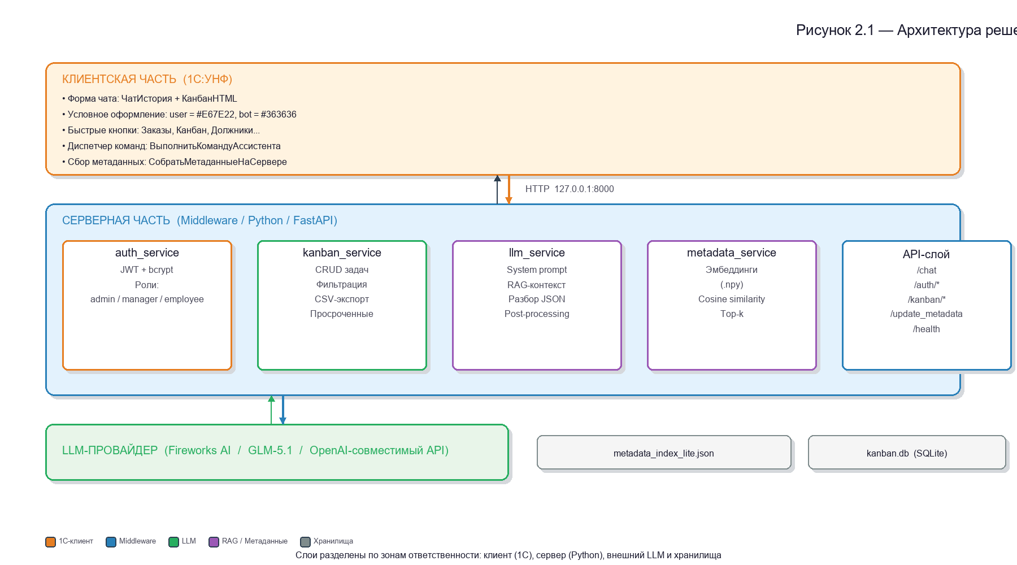
Рисунок 2.1 — Архитектура решения: компоненты и взаимосвязи
Диаграмма демонстрирует, что все действия, изменяющие данные в 1С, выполняются исключительно на стороне клиента по заранее определённому белому списку команд, что исключает возможность несанкционированных операций со стороны внешней модели.
Основной принцип безопасности архитектуры — **строгое разделение ответственности**:
LLM отвечает за интерпретацию запроса и выбор действия из ограниченного набора;
1С исполняет только заранее запрограммированные действия и не выполняет произвольный код по просьбе модели;
обмен ведется в формате JSON по фиксированной схеме;
доступ к API middleware требует JWT‑токен, роль пользователя проверяется на каждом запросе;
канбан‑задачи фильтруются по роли: администратор видит все задачи, менеджер — задачи своего департамента, сотрудник — только свои.
Внутренняя декомпозиция модулей расширения 1С:
модуль интерфейса (инициализация таблицы формы, условное оформление, быстрые кнопки, резервное HTML‑поле для канбан);
модуль интеграции (сериализация запроса в JSON, HTTP‑вызов middleware, разбор ответа, авторетрай при 401);
модуль исполнения команд (ветвление по `action`, открытие форм, поиск, выполнение запросов к данным, создание канбан‑задач, открытие формы канбан‑доски);
модуль обновления метаданных (обход метаданных конфигурации, формирование списка объектов и реквизитов, отправка в middleware).
Внутренняя декомпозиция middleware:
слой API (FastAPI endpoints) — принимает/отдает JSON, проверяет JWT‑токен, отвечает за коды ошибок;
слой авторизации (auth_service) — регистрация/логин пользователей, выдача JWT, хранение в SQLite, ролевая модель;
слой канбан (kanban_service) — CRUD задач, фильтрация, статистика, экспорт, отслеживание просрочки;
слой «знаний» (metadata_service) — хранит и индексирует метаданные, выполняет семантический поиск;
слой LLM (llm_service) — формирует prompt, запрашивает модель, извлекает JSON‑ответ, пост‑обработка намерений.

2.2 Проектирование алгоритмов и сценариев работы
Алгоритм обработки пользовательского запроса включает следующие этапы:
пользователь вводит сообщение в чат‑форме 1С;
расширение формирует JSON‑запрос (messages + context) и отправляет его в middleware по HTTP;
middleware выполняет семантический поиск по индексу метаданных, чтобы сформировать список кандидатов (доступных объектов 1С, близких к запросу);
middleware собирает system prompt, который:
описывает роль ассистента;
задает правила определения намерения (консультация vs выполнение);
перечисляет допустимые действия (actions) и формат ответа;
добавляет текущий контекст (например, имя формы в 1С);
добавляет найденных кандидатов (объекты и часть реквизитов);
middleware обращается к LLM и получает текст ответа;
middleware извлекает JSON (многоуровневый разбор) и возвращает ответ в 1С;
Многоуровневый разбор JSON включает: (1) извлечение из markdown‑блока ```json ... ```; (2) поиск всех корректных объектов `{ ... }` в тексте; (3) предобработку кандидата (удаление комментариев, trailing‑запятых, замена одинарных кавычек); (4) попытку с заменой двойных скобок (артефакт f‑строк); (5) при невозможности разобрать JSON — очистку текста от артефактов JSON и возврат как expert_answer. Таким образом обеспечивается устойчивость к «неидеальным» ответам LLM.
1С отображает `text` в чате;
если `action` задан — вызывается исполнитель команды в 1С, который открывает форму/ищет объект/готовит документ и т. п.
Диаграмма последовательностей иллюстрирует полный цикл обработки одного пользовательского запроса. После ввода сообщения в форму чата 1С-клиент читает до 20 последних строк из таблицы ЧатИстория, преобразует роль "bot" в "assistant" и формирует JSON-массив messages. Запрос POST /chat передаёт этот массив вместе с контекстом текущей формы. Middleware выполняет RAG-поиск: запрос пользователя векторизуется через предвычисленные эмбеддинги, выбираются top-7 семантически близких объектов конфигурации с их реквизитами и типами. Эти кандидаты вместе с правилами определения намерений и few-shot примерами подаются в system prompt модели GLM-5.1. Модель возвращает JSON с полями text, action и data. Middleware проверяет action по белому списку, при необходимости применяет пост-обработку (например, корректировка expert_answer → show_kanban) и возвращает ответ в 1С. Если action не пустой, 1С вызывает диспетчер команд ВыполнитьКомандуАссистента(), который открывает формы, создаёт объекты или запрашивает данные.
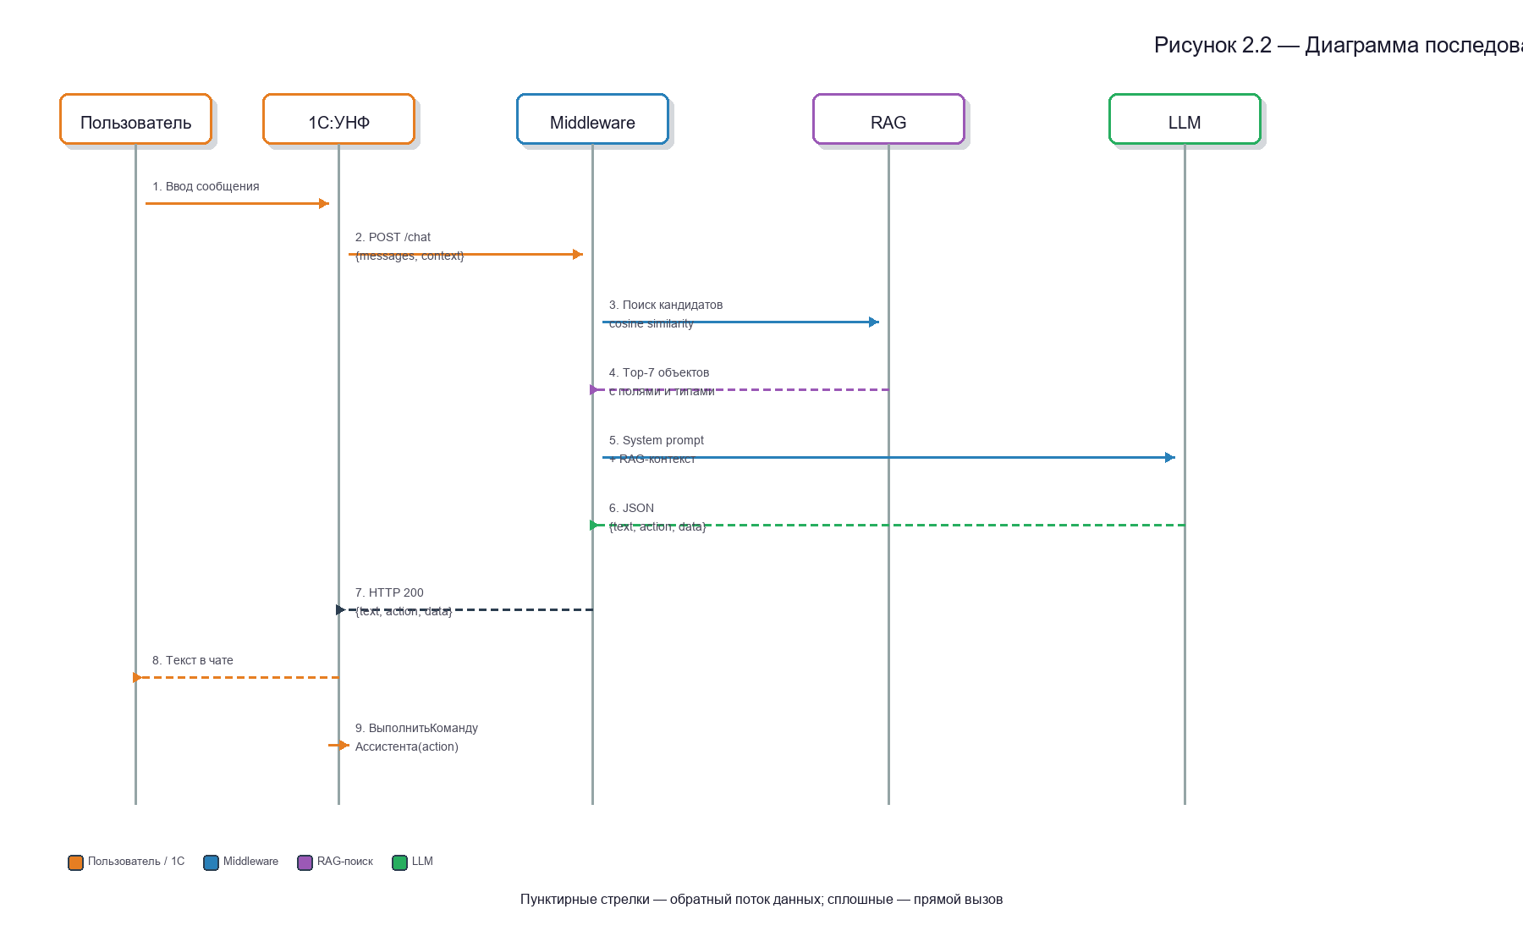
Рисунок 2.2 — Диаграмма последовательностей «Отправка сообщения»
Представленный сценарий показывает, что задержка в системе концентрируется на этапе обращения к внешнему LLM (5–10 секунд), в то время как семантический поиск по локальному индексу занимает доли секунды. Использование предвычисленных эмбеддингов позволяет избежать загрузки ML-модели в память и снизить требования к оперативной памяти примерно на 400 МБ.
Проектирование протокола команд (action)
Для управления действиями выбран подход «команда‑как‑данные»: LLM возвращает строго определенный JSON‑объект: { "text": "...", "action": "open_list | open_form | create_object | ...", "data": { ... } }
Список разрешенных действий фиксируется в middleware и в 1С и является «белым списком»:
`open_list` — открыть список объекта;
`open_form` — открыть форму объекта/отчета;
`find_object` — найти объект по номеру;
`create_object` — подготовить создание объекта;
`prepare_payment`, `accrual_writeoff` — финансовые операции (подготовка документа);
`warehouse_move` — подготовка перемещения;
`employee_info` — карточка сотрудника;
`get_dossier` — сбор досье по контрагенту/номенклатуре;
`get_status` — получение статуса документа;
`get_stock` — получение остатков;
`get_debtors` — список должников;
`run_analytics` — упрощенная аналитика;
`create_kanban_task` — создание задачи на канбан‑доске;
`show_kanban` — отображение канбан‑доски со всеми задачами.
Для компенсации случаев, когда LLM неверно определяет намерение, реализована пост‑обработка: если модель вернула `expert_answer`, но запрос содержит ключевые слова «канбан/доска/задачи» + «покажи/открой», действие автоматически корректируется на `show_kanban`; аналогично, при наличии слов «создай задачу/добавь задачу» действие меняется на `create_kanban_task`. Также при получении неизвестного действия (не из белого списка) система автоматически откатывается к `expert_answer`.
Для каждого действия задается ожидаемая структура `data`. Примеры:
`find_object`: { "type": "Документ.ЗаказПокупателя", "number": "32" }
`get_stock`: { "fields": { "Item": "Ноутбук" } }
`create_object`: { "type": "Документ.ЗаказПокупателя", "fields": { "Client": "ООО Ромашка", "Item": "Цемент", "Quantity": 10 } }
`create_kanban_task`: { "title": "Подготовить отчёт", "column": "todo", "priority": "high", "assignee": "Иванов", "due_date": "2026-04-30" }
`show_kanban`: { }
Выбор строгих структур данных уменьшает неоднозначность, упрощает тестирование и позволяет расширять систему без изменения базового протокола.
Алгоритм безопасного создания объектов (цепочка шагов)
Чтобы снизить вероятность ошибок при автоматизации, в расширении реализуется сценарий подготовки создания с пошаговыми проверками:
подготовка структуры значений заполнения на сервере 1С (по реквизитам, полученным от LLM);
проверка существования контрагента:
если контрагент не найден — спросить пользователя о создании;
при подтверждении открыть форму создания контрагента с предзаполненными данными;
проверка существования номенклатуры:
аналогично предложить создание товара/услуги;
финальный шаг — открыть форму нового документа/карточки с заполненными реквизитами.
Выбор подхода «цепочка ответственности» позволяет расширять сценарий (например, добавить проверку склада, банковского счета, статьи ДДС) без изменения логики диалога.

2.3 Проектирование структуры данных и «базы знаний» ассистента
Ключевой задачей ассистента является ориентация в конкретной базе 1С:УНФ. Для этого вводится слой «знаний о метаданных», включающий:
полные имена объектов (например, `Документ.ЗаказПокупателя`, `Отчет.Продажи`);
человеко‑понятные синонимы (например, «Заказ покупателя», «Продажи»);
набор реквизитов объекта (имя, синоним и тип реквизита, например: Строка, Число, СправочникСсылка.Контрагенты).
На стороне 1С:
метаданные собираются серверной процедурой обхода коллекций «Справочники», «Документы», «Отчеты»;
для каждого объекта формируется структура: `name`, `synonym`, `fields[]`;
результирующий пакет `{ items: [...] }` сериализуется в JSON и отправляется в middleware.
На стороне middleware:
метаданные сохраняются в файл `metadata_store.json`;
для каждого элемента формируется текст для векторизации: синоним + имя объекта + расширенные синонимы + (часть) реквизитов;
вычисляются эмбеддинги и создается индекс, поддерживающий поиск ближайших объектов по косинусному сходству.
В текст для векторизации дополнительно включается тип реквизита (если он выгружен из 1С), что позволяет модели различать строковые поля, числовые показатели и ссылки на другие объекты.
Ключевым отличием предлагаемого решения от «чистого» LLM является использование контекста реальных метаданных конфигурации. При нажатии кнопки «Обновить метаданные» расширение 1С обходит коллекции Справочники, Документы и Отчёты, формируя для каждого объекта структуру с полями name (внутреннее имя, например Документ.ЗаказПокупателя), synonym (человеко-читаемый синоним, например «Заказ покупателя») и fields (массив реквизитов, каждый с name, synonym и type). Тип реквизита (например, СправочникСсылка.Контрагенты, Число, Строка) критически важен для LLM, поскольку позволяет модели различать ссылки на другие объекты, строковые наименования и числовые показатели. Эти данные векторизуются с помощью мультиязычной модели paraphrase-multilingual-MiniLM-L12-v2 и сохраняются в файле .npy, а сами метаданные — в JSON. При каждом запросе пользователя middleware вычисляет косинусное сходство между вектором запроса и векторами всех объектов, возвращая top-7 кандидатов с наибольшим значением similarity.
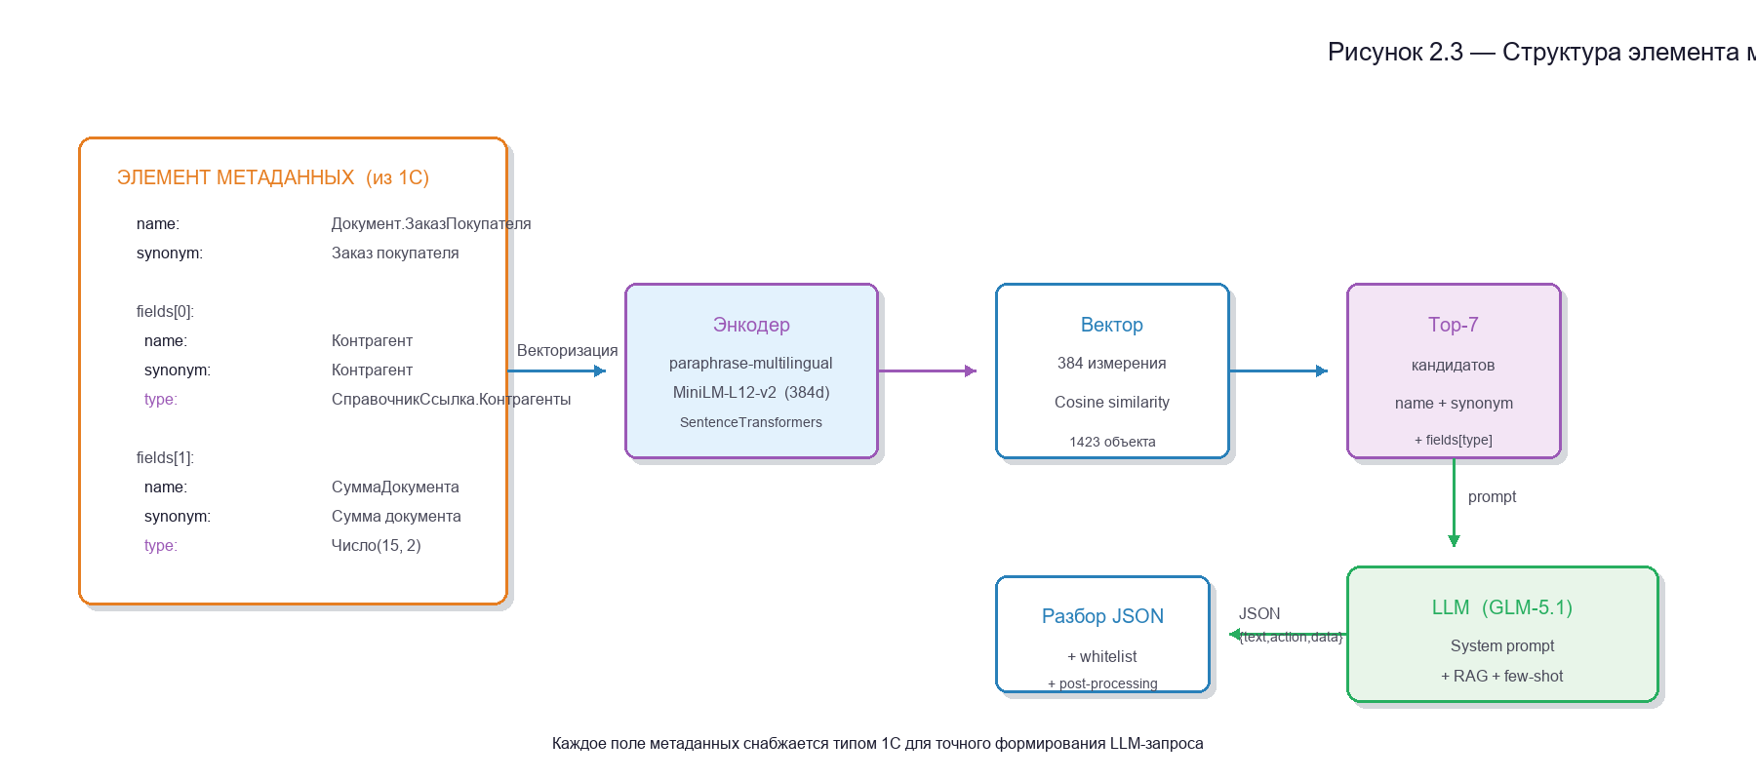
Рисунок 2.3 — Структура элемента метаданных и место в процессе RAG
Схема наглядно показывает, что текст для векторизации формируется из четырёх компонентов: синонима объекта, его внутреннего имени, расширенных доменных синонимов (словарь «контрагент→клиент→покупатель») и первых пяти реквизитов с указанием их типов. Такой состав обеспечивает высокую полноту поиска даже при разнообразии пользовательских формулировок.
Семантический поиск выполняется по классической схеме:
запрос пользователя преобразуется в вектор v(q);
каждый элемент метаданных представлен вектором v(i);
вычисляется косинусное сходство:
sim(q,i) = (v(q) · v(i)) / (||v(q)|| · ||v(i)||);
выбираются top‑K элементов с максимальным значением sim(q,i).
Дополнительно реализован fallback‑алгоритм поиска по пересечению слов (word overlap), который используется при отсутствии ML‑модели (sentence‑transformers). Алгоритм разбивает запрос пользователя и текст элемента метаданных на слова, вычисляет количество совпадающих слов и возвращает элементы с максимальным перекрытием. Это обеспечивает работоспособность системы даже без установки ML‑зависимостей.
Дополнительно в «текст для векторизации» вводятся доменные синонимы (например, «контрагент» ↔ «клиент», «накладная» ↔ «реализация/поступление»). Это позволяет повысить полноту поиска при различиях пользовательских формулировок.

2.4 Спецификация базы данных
Для хранения учётных данных пользователей, структуры департаментов и канбан‑задач в middleware используется реляционная база данных SQLite. Ниже приведены спецификации всех таблиц системы.
Таблица 2.1 — Спецификация таблицы `users`
Поле | Тип | Ограничения | Описание
id | INTEGER | PK, AUTOINCREMENT | Уникальный идентификатор пользователя
username | VARCHAR(100) | UNIQUE, NOT NULL | Логин пользователя
password_hash | VARCHAR(200) | NOT NULL | Хеш пароля (bcrypt)
full_name | VARCHAR(200) | NOT NULL | ФИО пользователя
role | VARCHAR(20) | NOT NULL, DEFAULT 'employee' | Роль: admin, manager, employee
department_id | INTEGER | NULLABLE, FK → departments.id | Идентификатор департамента
is_active | BOOLEAN | NOT NULL, DEFAULT TRUE | Признак активности учётной записи
avatar_color | VARCHAR(10) | NOT NULL, DEFAULT '#3b82f6' | Цвет аватара в интерфейсе
created_at | DATETIME | NOT NULL | Дата и время создания записи

Таблица 2.2 — Спецификация таблицы `departments`
Поле | Тип | Ограничения | Описание
id | INTEGER | PK, AUTOINCREMENT | Уникальный идентификатор департамента
name | VARCHAR(200) | UNIQUE, NOT NULL | Наименование департамента
head_user_id | INTEGER | NULLABLE | Идентификатор руководителя (ссылка на users.id)
parent_id | INTEGER | NULLABLE | Идентификатор родительского департамента (самоссылка)
created_at | DATETIME | NOT NULL | Дата и время создания записи

Таблица 2.3 — Спецификация таблицы `kanban_tasks`
Поле | Тип | Ограничения | Описание
id | INTEGER | PK, AUTOINCREMENT | Уникальный идентификатор задачи
title | VARCHAR(500) | NOT NULL | Заголовок задачи
description | TEXT | NULLABLE | Подробное описание задачи
column | VARCHAR(50) | NOT NULL, DEFAULT 'todo' | Колонка канбан: todo, in_progress, review, done
priority | VARCHAR(20) | NOT NULL, DEFAULT 'medium' | Приоритет: low, medium, high, urgent
assignee | VARCHAR(200) | NULLABLE | Исполнитель задачи
due_date | VARCHAR(20) | NULLABLE | Срок выполнения
tags | TEXT | NULLABLE | Теги (JSON‑массив в виде строки)
source | VARCHAR(50) | NOT NULL, DEFAULT 'web' | Источник создания: web, chat, 1c
department_id | INTEGER | NULLABLE | Идентификатор департамента
created_by | VARCHAR(100) | NULLABLE | Логин автора задачи
position | INTEGER | NOT NULL, DEFAULT 0 | Порядковый номер в колонке
synced_1c | BOOLEAN | NOT NULL, DEFAULT FALSE | Признак синхронизации с 1С
created_at | DATETIME | NOT NULL | Дата и время создания записи
updated_at | DATETIME | NOT NULL | Дата и время последнего обновления

Связи между таблицами:
`users.department_id` → `departments.id` — связь «многие‑к‑одному»: несколько пользователей могут относиться к одному департаменту;
`departments.head_user_id` → `users.id` — связь «один‑к‑одному»: департамент имеет одного руководителя;
`departments.parent_id` → `departments.id` — самоссылка, обеспечивающая иерархическую структуру департаментов (подразделения внутри подразделений).
Для хранения данных авторизации и канбан-задач используется встроенная СУБД SQLite, доступ к которой осуществляется через ORM-библиотеку SQLAlchemy. Декларативные модели описывают три основные таблицы: users (пользователи системы с полями username, password_hash, role, department_id), departments (иерархия департаментов с полями name, head_user_id, parent_id) и kanban_tasks (задачи канбан-доски с полями title, column, priority, assignee, department_id, synced_1c). Связь users → departments многие-к-одному реализована через внешний ключ department_id. Дополнительно таблица departments содержит head_user_id — ссылку на руководителя департамента (один-к-одному с users) и parent_id — рекурсивную ссылку для построения иерархии подразделений. Таблица kanban_tasks через department_id привязана к департаменту, что позволяет менеджерам видеть задачи своего подразделения. SQLAlchemy автоматически создаёт таблицы при первом запуске и обеспечивает переносимость кода между SQLite (прототип) и PostgreSQL (промышленная эксплуатация) без изменений в бизнес-логике.
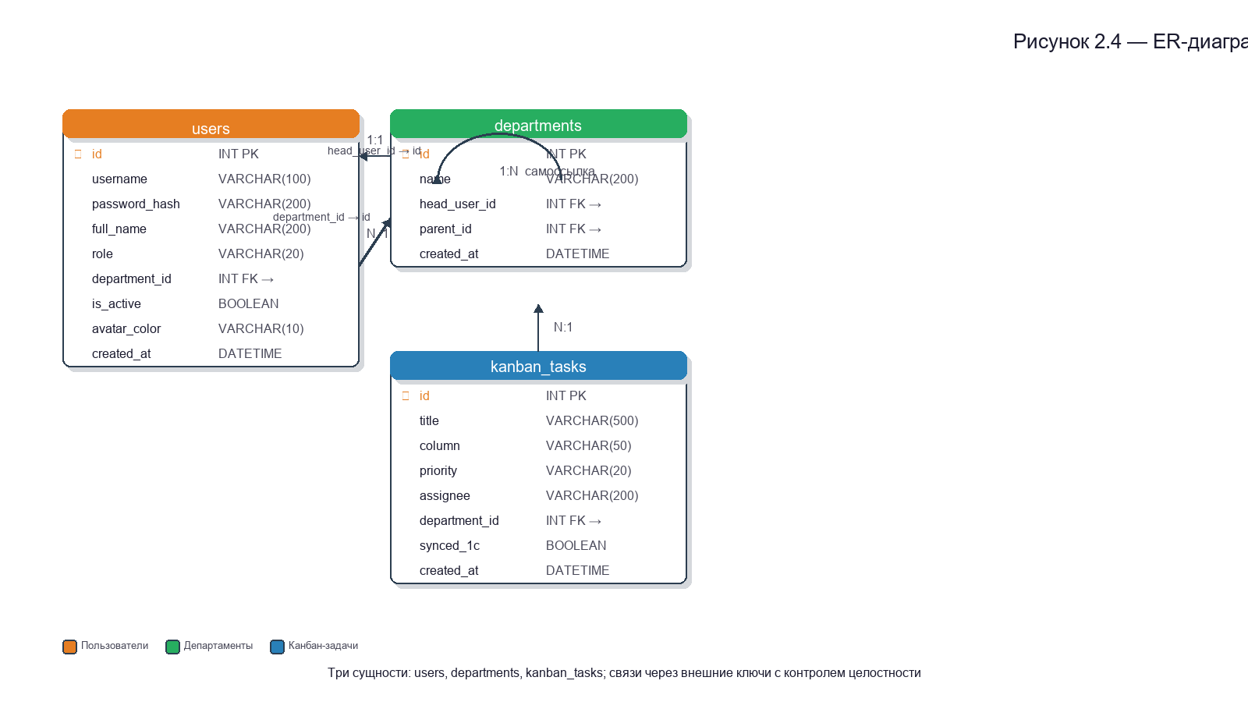
Рисунок 2.4 — ER-диаграмма базы данных SQLite
Представленная схема показывает, что ролевая модель не требует отдельной таблицы ролей: ограничение жёстко задано в поле role (строка admin/manager/employee), а фильтрация данных реализована программно в методах сервисов. Это упрощает прототип, сохраняя при этом возможность расширения до полноценной RBAC-модели в будущем.
Для отображения таблиц на Python‑классы используется ORM‑фреймворк SQLAlchemy: каждый класс наследуется от `declarative_base()`, поля описываются через `Column` с указанием типа и ограничений, а доступ к данным осуществляется через сессии `sessionmaker`. Выбор SQLite в качестве движка базы данных обусловлен следующими факторами: встроенная архитектура (отсутствие необходимости в отдельном сервере БД), хранение всей базы в единственном файле на диске, нулевая конфигурация при развёртывании, а также достаточная функциональность для прототипа системы.

2.5 Проектирование пользовательского интерфейса
Требования к интерфейсу ассистента:
минимальная «стоимость» взаимодействия (ввод фразы вместо поиска по меню);
визуальное разделение сообщений пользователя и ассистента;
сохранение истории диалога в рамках сессии формы;
наличие быстрых кнопок для популярных действий (открыть заказы, продажи за период, канбан‑доска и т. п.);
индикатор ожидания ответа, чтобы пользователь понимал состояние системы;
совместимость с мобильным клиентом «1С:Предприятие».
В прототипе выбран модульный подход к реализации интерфейса:
**таблица формы** (реквизит «ЧатИстория» типа ТаблицаЗначений) — основной элемент для отображения истории сообщений. Строки таблицы раскрашиваются через условное оформление: оранжевый фон (#FF6B00) для сообщений пользователя, тёмно‑серый (#363636) для ответов ассистента. Таблица формы работает как в десктопном, так и в мобильном клиенте 1С без ограничений;
**отдельная форма канбан‑доски** (расширение «КанбанДоска») — открывается по команде из чата через `ОткрытьФорму`, отображает интерактивную HTML‑визуализацию с колонками задач, фильтрацией и кликабельными карточками;
**стандартные кнопки формы** — быстрые команды реализованы как кнопки с обработчиками нажатия (а не как HTML‑ссылки), что гарантирует работу в мобильном клиенте.
Интерфейс ассистента реализован по модульной схеме, обеспечивающей совместимость как с десктопным, так и с мобильным клиентом «1С:Предприятие». Основная история диалога отображается через стандартную таблицу формы ЧатИстория с четырьмя колонками: Автор, Текст, Время и ТипСообщения. Условное оформление, создаваемое программно при открытии формы, раскрашивает строки пользователя в оранжевый цвет (#FF6B00) с тёмным текстом, а сообщения ассистента — в тёмно-серый (#363636) со светлым текстом. Ниже таблицы располагается поле ввода ТекстСообщения и кнопка отправки. Панель быстрых команд («Заказы», «Канбан», «Сегодня», «Должники», «Клиенты») реализована стандартными кнопками формы, что гарантирует работоспособность в мобильном клиенте. Канбан‑доска открывается в отдельной форме самостоятельного расширения «КанбанДоска» — это обеспечивает независимое развитие компонента и полноценную интерактивность (создание задач кликом, перемещение между колонками, фильтрация). Индикатор «Бот печатает…» реализован через реквизит ФлагЗагрузки, управляющий видимостью надписи.
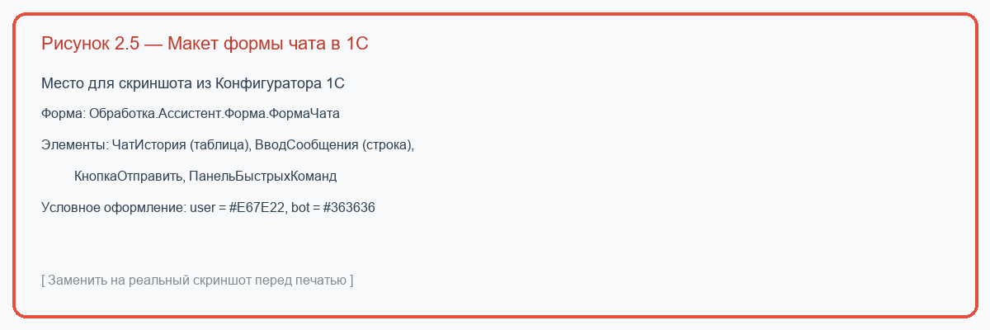
Рисунок 2.5 — Макет формы чата в 1С
Модульный подход позволяет использовать привычные элементы управления 1С (таблицы, поля ввода, кнопки) для основного функционала чата, вынося канбан‑доску в отдельное расширение с полноценной интерактивностью (цветовая кодировка приоритетов, кликабельные карточки, фильтрация по департаментам). Разделение на два расширения даёт возможность обновлять канбан‑доску независимо от чата и наоборот.
Проектирование пользовательских сценариев (пример)
Сценарий S‑01 «Открыть список заказов»:
пользователь нажимает быстрый пункт «Заказы» или вводит фразу «Открой список заказов покупателей»;
middleware определяет `action=open_list`, `data.type=Документ.ЗаказПокупателя`;
расширение открывает `Документ.ЗаказПокупателя.ФормаСписка`.
Сценарий S‑02 «Проверить статус документа»:
пользователь вводит «Проведен ли заказ 32?»;
middleware возвращает `action=get_status`, `data.type=Документ.ЗаказПокупателя`, `data.number=32`;
расширение выполняет серверный запрос к данным и возвращает результат в чат.
Сценарий S‑03 «Подготовить заказ покупателя»:
пользователь вводит «Создай заказ покупателя для ООО Ромашка 10 мешков цемента»;
middleware возвращает `action=create_object` и набор `fields`;
расширение выполняет подготовку заполнения и, при необходимости, предлагает создать отсутствующие элементы (клиент/товар), после чего открывает форму нового документа.
Сценарий S‑04 «Создать канбан‑задачу»:
пользователь вводит «Добавь задачу: подготовить отчёт по продажам для Иванова до пятницы»;
middleware возвращает `action=create_kanban_task`, `data.title="Подготовить отчёт по продажам"`, `data.assignee="Иванов"`, `data.priority="medium"`;
расширение отправляет POST‑запрос `/kanban/tasks` в middleware и выводит карточку созданной задачи в чате.
Сценарий S‑05 «Показать канбан‑доску»:
пользователь нажимает быструю кнопку «📌 Канбан» или вводит «Покажи канбан доску»;
middleware определяет `action=show_kanban`;
расширение чата открывает форму обработки «КанбанДоска» из отдельного расширения (`ОткрытьФорму("Обработка.КанбанДоска.Форма")`); форма канбан‑доски загружает задачи из middleware и отображает интерактивную доску с колонками (К выполнению / В работе / На проверке / Готово).

2.6 Проектирование системы авторизации и ролевой модели
Для обеспечения безопасного доступа к функциям ассистента проектируется система авторизации на основе JWT (JSON Web Tokens). Модель включает:
Роли пользователей:
**admin** — полный доступ: управление пользователями, всеми канбан‑задачами, просмотр аналитики;
**manager** — расширенный доступ: задачи своего департамента, создание документов, аналитика;
**employee** — базовый доступ: свои задачи, консультации, просмотр коллег своего департамента.
Структура данных авторизации:
Пользователь (User): username, password_hash (bcrypt), full_name, role, department_id, is_active, avatar_color, created_at;
Департамент (Department): id, name, head_user_id, parent_id, created_at; агрегируемые поля: head_name, parent_name, employee_count
Алгоритм авторизации:
пользователь отправляет POST `/auth/login` с username и password;
middleware проверяет учетные данные (bcrypt‑верификация), формирует JWT‑токен с полями sub (username), user_id, exp;
при каждом запросе к защищённому эндпоинту проверяется заголовок `X-Auth-Token` (выбран нестандартный заголовок вместо `Authorization: Bearer`, поскольку облачные прокси‑серверы могут перехватывать стандартный заголовок);
на основе роли пользователя middleware фильтрует доступные данные (например, менеджер видит только задачи своего департамента).
Хранение данных авторизации: SQLite (легковесная встроенная БД, не требующая отдельного сервера). При первом запуске автоматически создаются таблицы и заполняются демо‑данными (4 департамента, 6 пользователей).

3 РЕАЛИЗАЦИЯ РАСШИРЕНИЯ И СЕРВЕРНОЙ ЧАСТИ

3.1 Реализация логики диалога и протокола команд
Для устойчивой работы ассистента важно не только получить ответ от LLM, но и добиться того, чтобы ответ был пригоден для машинной обработки. В проекте это решено через:
строгий формат ответа (JSON со свойствами `text`, `action`, `data`);
ограничение списка действий (white‑list);
явные правила определения намерения пользователя (consultation vs execution);
передачу LLM контекста о доступных объектах конкретной базы.
В middleware формируется system prompt, включающий:
роль ассистента (консультант и исполнитель действий в 1С);
правила выбора `action`:
при вопросах «как/зачем/порядок» — `expert_answer`;
при командах «создай/открой/покажи» или подтверждении — соответствующее действие;
список доступных действий с описанием, включая `create_kanban_task` и `show_kanban`;
текущий контекст 1С (например, имя открытой формы);
список кандидатов из RAG‑слоя (наиболее подходящие объекты 1С);
few‑shot примеры — демонстрационные пары «запрос → ответ» для повышения точности определения намерений.
Особое внимание уделено надежности разбора ответа. В middleware реализован многоуровневый извлекатель JSON:
попытка извлечь JSON из блока ```json ... ```;
попытка извлечь первый корректный объект `{ ... }` в тексте;
если извлечение не удалось — возврат текста как консультации (`expert_answer`).
Дополнительно реализована пост‑обработка намерений: если LLM возвращает `action=expert_answer`, но запрос пользователя содержит ключевые слова «канбан», «доска», «задачи» в сочетании с «покажи/покажи/открой», система автоматически корректирует действие на `show_kanban`. Это компенсирует случаи, когда модель не распознаёт интент из‑за вариативности формулировок.

3.2 Реализация интерфейса и клиентской логики в 1С
Интерфейс реализован в двух расширениях конфигурации: «Чат с ассистентом» (файл `1C_Full_Code_v5.bsl`) и «Канбан‑доска» (файл `1C_Kanban_Extension.bsl`). Модульный подход позволяет независимо развивать и обновлять каждый компонент.
Основные реквизиты формы:
**ЧатИстория** (ТаблицаЗначений) — история сообщений с колонками: Автор, Текст, Время, ТипСообщения ("user"/"bot");
**ТекстСообщения** (Строка, 500) — поле ввода;
**ФлагЗагрузки** (Булево) — индикатор «Бот печатает…».
Элементы формы:
таблица формы «ЧатИстория» — область чата (только чтение, режим редактирования = Нет);
поле ввода «ТекстСообщения» и кнопка отправки «➤»;
быстрые кнопки: «📋 Заказы», «📌 Канбан», «📊 Сегодня», «💰 Должники», «👤 Клиенты»;
надпись «Бот печатает…» — видимость привязана к ФлагЗагрузки.
Условное оформление реализовано программно в процедуре `НастроитьУсловноеОформление()` при создании формы на сервере:
строки с ТипСообщения = "user" — оранжевый фон (#FF6B00), тёмный текст (#1A1A1A);
строки с ТипСообщения = "bot" — тёмно‑серый фон (#363636), светлый текст (#E0E0E0).
Такой подход обеспечивает совместимость с мобильным клиентом «1С:Предприятие», поскольку таблица формы и стандартные кнопки работают в мобильном клиенте без ограничений. Канбан‑доска вынесена в отдельное расширение, что позволяет при необходимости адаптировать её интерфейс для мобильных устройств независимо от чата.
Расширение «Канбан‑доска» (файл `1C_Kanban_Extension.bsl`) реализовано как самостоятельная обработка с реквизитами: КанбанHTML (Строка, неограниченная) — интерактивная HTML‑визуализация, ПолеФильтр (Строка, 100) — фильтр по департаменту, ФильтрПоДепартаменту (Булево) — признак фильтрации. Форма содержит HTML‑поле, занимающее всю площадь, и кнопки «Обновить» и «+ Задача». При открытии форма загружает задачи из middleware через GET `/kanban/tasks` и формирует HTML с колонками (todo / in_progress / review / done). Клик по карточке обрабатывается через `КанбанHTMLНажитиеНаСсылку` — перехват ссылки `clickTask:N` позволяет открыть диалог перемещения задачи. Кнопка «+ Задача» создаёт задачу через POST `/kanban/tasks`. Оба расширения обращаются к одному middleware, поэтому задачи, созданные через чат, мгновенно появляются на канбан‑доске и наоборот.
Алгоритм отправки сообщения:
сообщение добавляется в таблицу ЧатИстория как пользовательское через `ДобавитьСообщениеВЧатНаСервере()`;
устанавливается ФлагЗагрузки = Истина (отображается «Бот печатает…»);
формируется JSON:
`messages`: массив истории сообщений (до 20 последних из формы чата, middleware использует последние 10 для контекста LLM);
`context`: строка с информацией о форме;
выполняется HTTP‑запрос `POST /chat` на `127.0.0.1:8000`;
ответ разбирается как JSON, текст добавляется в ЧатИстория как ответ бота;
при наличии `action` выполняется обработчик команд `ВыполнитьКомандуАссистента()`.
Авторизация 1С‑клиента: при открытии формы расширение автоматически выполняет POST `/auth/login` с учётными данными сервисного пользователя «1c_service» и получает JWT‑токен. Токен передаётся в заголовке `X-Auth-Token` каждого последующего запроса. При получении ответа 401 (токен устарел) выполняется автоматический повторный логин и повтор запроса.
Для быстрых команд каждая кнопка формы имеет обработчик нажатия, который заполняет `ТекстСообщения` предопределённым текстом и вызывает `ОтправитьСообщение()`. Например, кнопка «📌 Канбан» вызывает `КанбанНажатие()`, устанавливающий ТекстСообщения = "Покажи канбан доску", что приводит к открытию формы канбан‑доски из отдельного расширения.
Ключевые процедуры прототипа на стороне 1С:
`ОтправитьСообщение` — формирование JSON и вызов `POST /chat`;
`ВыполнитьКомандуАссистента` — диспетчер действий по полю `action`, включая `create_kanban_task` и `show_kanban`;
`ДобавитьСообщениеВЧатНаСервере` — добавление строки в ЧатИстория;
`НастроитьУсловноеОформление` — программная раскраска строк чата;
`ОбновитьМетаданные`/`СобратьМетаданныеНаСервере` — выгрузка метаданных и отправка в middleware;
`ПолучитьКанбанДоскуНаСервере` — функция удалена (канбан‑доска вынесена в отдельное расширение);
`СоздатьКанбанЗадачуНаСервере` — создание задачи через API middleware (используется из чата);
серверные функции‑помощники для запросов к данным (остатки, статус документа, досье, должники, аналитика).
Реализованный интерфейс демонстрирует работу условного оформления таблицы ЧатИстория. Сообщения пользователя выделены оранжевым фоном (#FF6B00), что позволяет визуально отделить вопросы от ответов ассистента, отображаемых на тёмно-сером фоне (#363636). Каждая строка содержит имя автора («Вы» или «1С Ассистент»), текст сообщения и время отправки. Таблица работает в режиме только чтения (Режим редактирования = Нет), что предотвращает случайное изменение истории. Поле ввода расположено внизу формы и снабжено кнопкой отправки в виде стрелки. Быстрые кнопки («Заказы», «Канбан», «Сегодня», «Должники», «Клиенты») размещены горизонтально под заголовком и позволяют отправлять типовые запросы одним нажатием. Канбан‑доска открывается в отдельном окне (расширение «КанбанДоска»), что обеспечивает полноценную интерактивность независимо от формы чата. Все элементы формы являются стандартными для платформы «1С:Предприятие», что обеспечивает их корректное отображение в мобильном клиенте без дополнительных настроек.
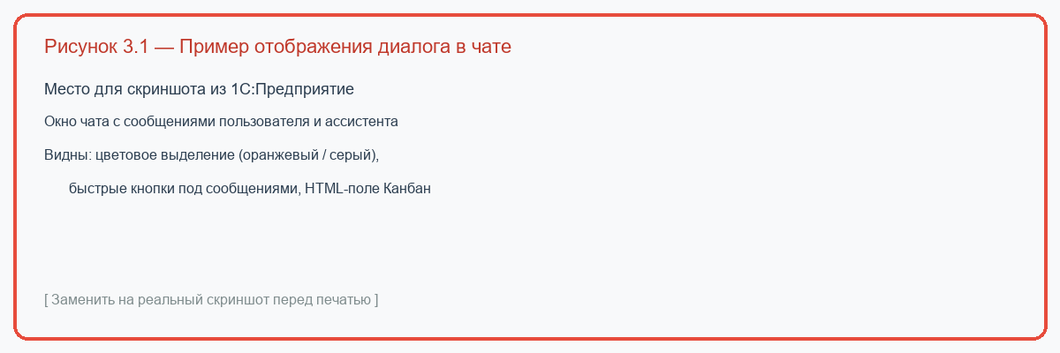
Рисунок 3.1 — Пример отображения диалога в чате
Видимая на рисунке структура интерфейса подтверждает выполнение требования FR-01 (диалоговый интерфейс) и демонстрирует работу условного оформления, запрограммированного в процедуре НастроитьУсловноеОформление().
Ключевые фрагменты кода клиентской части: процедура `ОтправитьСообщение()` формирует массив последних сообщений из таблицы ЧатИстория и отправляет его на эндпоинт `/chat` middleware. При чтении истории до 20 строк значение ТипСообщения = "bot" отображается в роль "assistant", как того требует протокол чат‑комплишенов. Контекст текущей формы передаётся отдельным полем, что позволяет LLM учитывать, в каком разделе работает пользователь.
Фрагмент: отправка сообщения с историей диалога — `1C_Full_Code_v5.bsl`, строки 162–231
&НаКлиенте
Процедура ОтправитьСообщение(Команда)
Если ПустаяСтрока(ТекстСообщения) Тогда Возврат; КонецЕсли;

ЗапросТекст = ТекстСообщения;
ТекстСообщения = "";

ДобавитьСообщениеВЧатНаСервере(ЗапросТекст, "user");
ФлагЗагрузки = Истина;

КонтекстФормы = "";
Попытка
КонтекстФормы = "Форма: " + ЭтаФорма.ИмяФормы;
Исключение
КонецПопытки;

МассивСообщений = Новый Массив;
КоличествоСтрок = ЧатИстория.Количество();
НачИндекс = ?(КоличествоСтрок > 20, КоличествоСтрок - 20, 0);
Для Инд = НачИндекс По КоличествоСтрок - 1 Цикл
СтрЧата = ЧатИстория[Инд];
РольСообщения = ?(СтрЧата.ТипСообщения = "user", "user", "assistant");
МассивСообщений.Добавить(Новый Структура("role, text", РольСообщения, СтрЧата.Текст));
КонецЦикла;
МассивСообщений.Добавить(Новый Структура("role, text", "user", ЗапросТекст));

СтруктураЗапроса = Новый Структура;
СтруктураЗапроса.Вставить("messages", МассивСообщений);
СтруктураЗапроса.Вставить("context", КонтекстФормы);

ЗаписьJSON = Новый ЗаписьJSON;
ЗаписьJSON.УстановитьСтроку();
ЗаписатьJSON(ЗаписьJSON, СтруктураЗапроса);
СтрокаJSON = ЗаписьJSON.Закрыть();

Попытка
HTTPОтвет = ВыполнитьHTTPЗапросНаСервере("/chat", СтрокаJSON);
ФлагЗагрузки = Ложь;

Если HTTPОтвет = Неопределено Тогда
ДобавитьСообщениеВЧатНаСервере("❌ Сервер недоступен. Запустите: python main.py", "bot");
Возврат;
КонецЕсли;

Если HTTPОтвет.КодСостояния = 200 Тогда
Попытка
ЧтениеJSON = Новый ЧтениеJSON;
ЧтениеJSON.УстановитьСтроку(HTTPОтвет.ПолучитьТелоКакСтроку());
СтруктураОтвета = ПрочитатьJSON(ЧтениеJSON);
ЧтениеJSON.Закрыть();
Исключение
ДобавитьСообщениеВЧатНаСервере("❌ Не удалось разобрать ответ сервера.", "bot");
Возврат;
КонецПопытки;

ДобавитьСообщениеВЧатНаСервере(СтруктураОтвета.text, "bot");

Действие = "";
Если СтруктураОтвета.Свойство("action", Действие) И ЗначениеЗаполнено(Действие) Тогда
Данные = Неопределено;
СтруктураОтвета.Свойство("data", Данные);
ВыполнитьКомандуАссистента(Действие, Данные);
КонецЕсли;
Иначе
ДобавитьСообщениеВЧатНаСервере("❌ Ошибка сервера: " + HTTPОтвет.КодСостояния, "bot");
КонецЕсли;
Исключение
ФлагЗагрузки = Ложь;
ДобавитьСообщениеВЧатНаСервере("❌ " + ОписаниеОшибки(), "bot");
КонецПопытки;
КонецПроцедуры

Функция `ВыполнитьHTTPЗапросНаСервере()` реализует механизм авторетраи: при получении HTTP‑статуса 401 токен сбрасывается, выполняется повторный логин, и исходный запрос отправляется с обновлённым токеном. Это гарантирует бесшовную работу пользователя даже при истечении срока действия JWT.
Программное условное оформление применяется вместо визуального конфигуратора, поскольку динамическое создание элементов отбора и оформления обеспечивает полный контроль над цветами и позволяет задать оформление для произвольного числа колонок таблицы. Данный подход совместим с мобильным клиентом «1С:Предприятие», где визуальный конфигуратор условного оформления может ограничивать доступные параметры.
Фрагмент: условное оформление чата — `1C_Full_Code_v5.bsl`, строки 39–65
&НаСервере
Процедура НастроитьУсловноеОформление()
Оформление = ЭтаФорма.УсловноеОформление;

// Пользователь — оранжевый фон, тёмный текст
ЭлементПольз = Оформление.Добавить("user_row");
ЭлементПольз.Оформление.Установить("ЦветФона", Новый Цвет(255, 107, 0));
ЭлементПольз.Оформление.Установить("ЦветТекста", Новый Цвет(26, 26, 26));
ОтборПольз = ЭлементПольз.Отбор.Элементы.Добавить(Тип("ЭлементОтбораКомпоновкиДанных"));
ОтборПольз.ЛевоеЗначение = Новый ПолеКомпоновкиДанных("ЧатИстория.ТипСообщения");
ОтборПольз.ВидСравнения = ВидСравненияКомпоновкиДанных.Равно;
ОтборПольз.ПравоеЗначение = "user";
ЭлементПольз.ОформляемыеЭлементы.Добавить("ЧатИсторияАвтор");
ЭлементПольз.ОформляемыеЭлементы.Добавить("ЧатИсторияТекст");
ЭлементПольз.ОформляемыеЭлементы.Добавить("ЧатИсторияВремя");

// Бот — тёмно-серый фон, светлый текст
ЭлементБот = Оформление.Добавить("bot_row");
ЭлементБот.Оформление.Установить("ЦветФона", Новый Цвет(54, 54, 54));
ЭлементБот.Оформление.Установить("ЦветТекста", Новый Цвет(224, 224, 224));
ОтборБот = ЭлементБот.Отбор.Элементы.Добавить(Тип("ЭлементОтбораКомпоновкиДанных"));
ОтборБот.ЛевоеЗначение = Новый ПолеКомпоновкиДанных("ЧатИстория.ТипСообщения");
ОтборБот.ВидСравнения = ВидСравненияКомпоновкиДанных.Равно;
ОтборБот.ПравоеЗначение = "bot";
ЭлементБот.ОформляемыеЭлементы.Добавить("ЧатИсторияАвтор");
ЭлементБот.ОформляемыеЭлементы.Добавить("ЧатИсторияТекст");
ЭлементБот.ОформляемыеЭлементы.Добавить("ЧатИсторияВремя");
КонецПроцедуры

Использование программного условного оформления через `ЭлементОтбораКомпоновкиДанных` гарантирует корректную отработку на мобильном клиенте, где визуальный конструктор может не поддерживать произвольные цвета. Таблица формы и стандартные кнопки полностью поддерживаются мобильным клиентом без ограничений, в отличие от HTML‑полей с JavaScript.
Процедура `ВыполнитьКомандуАссистента()` реализует диспетчер команд: по значению поля `action` из ответа LLM выполняется ветвление на соответствующий обработчик. Ниже приведён фрагмент, охватывающий первые пять действий: `create_kanban_task`, `show_kanban`, `open_list`, `open_form` и `create_object`. Каждая ветвь извлекает параметры из структуры `Данные` с помощью метода `Свойство()`, что обеспечивает безопасный доступ даже при отсутствии ожидаемого поля.
Фрагмент: диспетчер команд — `1C_Full_Code_v5.bsl`, строки 512–556
&НаКлиенте
Процедура ВыполнитьКомандуАссистента(Действие, Данные)
Если Данные = Неопределено ИЛИ ТипЗнч(Данные) <> Тип("Структура") Тогда
Если Действие <> "expert_answer" И Действие <> "create_kanban_task"
И Действие <> "show_kanban" Тогда
Возврат;
КонецЕсли;
КонецЕсли;

ТипОбъекта = "";
Если Данные <> Неопределено Тогда
Данные.Свойство("type", ТипОбъекта);
КонецЕсли;

Если Действие = "create_kanban_task" Тогда
ВыполнитьСозданиеКанбанЗадачи(Данные);

ИначеЕсли Действие = "show_kanban" Тогда
Попытка
ОткрытьФорму("Обработка.КанбанДоска.Форма", , , , , , );
Исключение
ДобавитьСообщениеВЧатНаСервере("⚠️ Расширение «КанбанДоска» не установлено.", "bot");
КонецПопытки;

ИначеЕсли Действие = "open_list" Тогда
ОткрытьФорму(ТипОбъекта + ".ФормаСписка");

ИначеЕсли Действие = "open_form" Тогда
Попытка
Части = СтрРазделить(ТипОбъекта, ".");
Если Части.Количество() > 0
И (Части[0] = "Справочник" ИЛИ Части[0] = "Документ") Тогда
ОткрытьФорму(ТипОбъекта + ".ФормаОбъекта");
Иначе
ОткрытьФорму(ТипОбъекта + ".Форма");
КонецЕсли;
Исключение
ОткрытьФорму(ТипОбъекта + ".ФормаОбъекта");
КонецПопытки;

ИначеЕсли Действие = "create_object" Тогда
РезультатПодготовки = Неопределено;
Поля = Неопределено;
Если Данные.Свойство("fields", Поля) И ТипЗнч(Поля) = Тип("Структура") Тогда
РезультатПодготовки = ПодготовитьДанныеЗаполненияНаСервере(ТипОбъекта, Поля);
КонецЕсли;
КонтекстСоздания = Новый Структура("ТипОбъекта, РезультатПодготовки",
ТипОбъекта, РезультатПодготовки);
Шаг1_ПроверкаКлиента(КонтекстСоздания);
КонецЕсли;
// ... остальные ветвления диспетчера (find_object, get_dossier,
// run_analytics, prepare_payment, get_status, get_stock и др.)
КонецПроцедуры

Обращение к полям структуры через `Свойство()` вместо прямого обращения по ключу предотвращает исключение при отсутствии поля в ответе LLM. Это особенно важно, поскольку модель может опускать необязательные параметры, и падение обработчика на отсутствующем ключе привело бы к нарушению диалога с пользователем.
Создание нового объекта в 1С (документа или справочника) требует последовательной проверки существования связанных сущностей: контрагента, номенклатуры. Данная логика реализована по шаблону Chain of Responsibility — каждая проверка выполняется отдельным шагом, и при обнаружении отсутствующей сущности пользователю предлагается её создать через модальный диалог. После подтверждения или отмены цепочка продолжается.
Фрагмент: цепочка создания объектов — `1C_Full_Code_v5.bsl`, строки 407–476
&НаКлиенте
Процедура Шаг1_ПроверкаКлиента(Контекст)
Данные = Контекст.РезультатПодготовки;
Если Данные <> Неопределено И Данные.Свойство("НеНайденКлиент") Тогда
ИмяКлиента = Данные.НеНайденКлиент.Наименование;
Оповещение = Новый ОписаниеОповещения("ПослеОтветаОКлиенте", ЭтотОбъект, Контекст);
ПоказатьВопрос(Оповещение,
"⚠️ Клиент '" + ИмяКлиента + "' не найден. Создать?",
РежимДиалогаВопрос.ДаНет);
Иначе
Шаг2_ПроверкаТовара(Контекст);
КонецЕсли;
КонецПроцедуры

&НаКлиенте
Процедура ПослеОтветаОКлиенте(Результат, Контекст) Экспорт
Если Результат = КодВозвратаДиалога.Да Тогда
ДанныеСоздания = Контекст.РезультатПодготовки.НеНайденКлиент;
ПараметрыФормы = Новый Структура("ЗначенияЗаполнения", ДанныеСоздания);
Оповещение = Новый ОписаниеОповещения("ПослеСозданияКлиента", ЭтотОбъект, Контекст);
ОткрытьФорму("Справочник.Контрагенты.ФормаОбъекта",
ПараметрыФормы, , , , , Оповещение);
Иначе
Шаг2_ПроверкаТовара(Контекст);
КонецЕсли;
КонецПроцедуры

&НаКлиенте
Процедура Шаг2_ПроверкаТовара(Контекст)
Данные = Контекст.РезультатПодготовки;
Если Данные <> Неопределено И Данные.Свойство("НеНайденТовар") Тогда
ИмяТовара = Данные.НеНайденТовар.Наименование;
Оповещение = Новый ОписаниеОповещения("ПослеОтветаОТоваре", ЭтотОбъект, Контекст);
ПоказатьВопрос(Оповещение,
"⚠️ Товар '" + ИмяТовара + "' не найден. Создать?",
РежимДиалогаВопрос.ДаНет);
Иначе
Шаг3_Финал(Контекст);
КонецЕсли;
КонецПроцедуры

&НаКлиенте
Процедура Шаг3_Финал(Контекст)
ПараметрыЗаполнения = Новый Структура;
Если Контекст.РезультатПодготовки <> Неопределено
И Контекст.РезультатПодготовки.Свойство("ЗначенияЗаполнения") Тогда
ПараметрыЗаполнения = Контекст.РезультатПодготовки.ЗначенияЗаполнения;
КонецЕсли;
ПараметрыФормы = Новый Структура("ЗначенияЗаполнения", ПараметрыЗаполнения);
ОткрытьФорму(Контекст.ТипОбъекта + ".ФормаОбъекта", ПараметрыФормы);
КонецПроцедуры

Шаблон Chain of Responsibility позволяет легко добавлять новые шаги проверки (например, проверку склада, банковского счёта) без модификации существующего кода — достаточно вставить дополнительную процедуру‑шаг перед `Шаг3_Финал`. Асинхронные обратные вызовы через `ОписаниеОповещения` обеспечивают корректную работу в управляемых формах 1С, где модальные вызовы ограничены.
Функция `СобратьМетаданныеНаСервере()` обходит коллекции метаданных конфигурации (Справочники, Документы, Отчеты) и для каждого объекта формирует структуру с полным именем, синонимом и массивом реквизитов. Для каждого реквизита сохраняется его тип в строковом представлении, что критически важно для корректной работы LLM.
Фрагмент: сбор метаданных — `1C_Full_Code_v5.bsl`, строки 985–1003
&НаСервере
Функция СобратьМетаданныеНаСервере()
Список = Новый Массив;
Коллекции = Новый Массив;
Коллекции.Добавить("Справочники");
Коллекции.Добавить("Документы");
Коллекции.Добавить("Отчеты");
Для Каждого ИмяКоллекции Из Коллекции Цикл
Для Каждого МетаОбъект Из Метаданные[ИмяКоллекции] Цикл
ИмяТипа = ?(ИмяКоллекции="Справочники", "Справочник",
?(ИмяКоллекции="Документы", "Документ", "Отчет"));
МассивПолей = Новый Массив;
Для Каждого Рек Из МетаОбъект.Реквизиты Цикл
МассивПолей.Добавить(Новый Структура("name, synonym, type",
Рек.Имя, Рек.Синоним, Строка(Рек.Тип)));
КонецЦикла;
Список.Добавить(Новый Структура("name, synonym, fields",
ИмяТипа + "." + МетаОбъект.Имя,
?(ПустаяСтрока(МетаОбъект.Синоним), МетаОбъект.Имя,
МетаОбъект.Синоним),
МассивПолей));
КонецЦикла;
КонецЦикла;
Пакет = Новый Структура("items", Список);
ЗаписьJSON = Новый ЗаписьJSON;
ЗаписьJSON.УстановитьСтроку();
ЗаписатьJSON(ЗаписьJSON, Пакет);
Возврат ПоместитьВоВременноеХранилище(ЗаписьJSON.Закрыть(),
УникальныйИдентификатор);
КонецФункции

Информация о типах реквизитов (Строка, Число, СправочникСсылка.Контрагенты и т. д.) передаётся в middleware и используется при формировании RAG‑кандидатов. Наличие типа в prompt позволяет LLM корректно заполнять поле `fields` в ответе, различая строковые, числовые и ссылочные поля, что предотвращает ошибки при заполнении форм создаваемых объектов.

3.3 Реализация middleware
Middleware реализован на Python в виде FastAPI‑приложения и предоставляет следующие основные группы эндпоинтов:
Авторизация (`/auth/...`):
`POST /auth/login` — аутентификация пользователя, возврат JWT‑токена;
`POST /auth/register` — регистрация нового пользователя (только admin);
`GET /auth/me` — получение данных текущего пользователя;
`PUT /auth/me` — обновление профиля текущего пользователя;
`GET /auth/users` — список пользователей (с фильтрацией по роли и департаменту);
`PUT /auth/users/{user_id}` — обновление пользователя (только admin);
`DELETE /auth/users/{user_id}` — удаление пользователя (только admin);
`GET /departments` — список департаментов;
`POST /departments` — создание департамента (только admin);
`PUT /departments/{dept_id}` — обновление департамента;
`DELETE /departments/{dept_id}` — удаление департамента.
Чат:
`POST /chat` — получение ответа ассистента.
Канбан (`/kanban/...`):
`GET /kanban/board` — конфигурация доски со списком задач;
`GET /kanban/tasks` — список задач (с фильтрацией по роли);
`POST /kanban/tasks` — создание задачи;
`GET /kanban/tasks/{task_id}` — данные конкретной задачи;
`PUT /kanban/tasks/{task_id}` — обновление задачи;
`DELETE /kanban/tasks/{task_id}` — удаление задачи;
`POST /kanban/tasks/move` — перемещение задачи между колонками;
`GET /kanban/stats` — статистика по доске;
`GET /kanban/notifications` — лента уведомлений;
`GET /kanban/tasks/export` — экспорт задач в CSV;
`GET /kanban/sync/1c` — задачи для синхронизации с 1С;
`POST /kanban/sync/1c` — отметка задач как синхронизированных.
Метаданные:
`POST /update_metadata` — загрузка и обновление метаданных базы.
На уровне реализации это соответствует следующим файлам:
`main.py` — инициализация FastAPI, регистрация эндпоинтов, обработчик запуска (создание таблиц БД, seed‑данные);
`app/models/api_models.py` — модели запроса/ответа чата;
`app/models/auth_models.py` — модели авторизации (UserCreate, UserResponse, Token, LoginRequest и др.);
`app/models/kanban_models.py` — модели канбан‑задач (KanbanTaskCreate, KanbanTaskResponse и др.);
`app/services/llm_service.py` — генерация ответа через LLM, извлечение JSON, пост‑обработка намерений;
`app/services/metadata_service.py` — хранение метаданных, предвычисленные эмбеддинги (.npy), поиск;
`app/services/auth_service.py` — JWT, bcrypt, SQLite (UserDB, DepartmentDB), seed‑данные;
`app/services/kanban_service.py` — CRUD задач, фильтрация по ролям, статистика, CSV‑экспорт.
Реализация авторизации: система авторизации построена на JWT (JSON Web Tokens) с использованием библиотек python‑jose (кодирование/декодирование токенов) и bcrypt (хеширование паролей через passlib). Данные хранятся в SQLite через ORM‑библиотеку SQLAlchemy (декларативные модели, сессии, отношения).
Структура таблиц SQLite:
**users** — id, username, password_hash, full_name, role, department_id, is_active, avatar_color, created_at;
**departments** — id, name, head_user_id, parent_id, created_at.
Ролевая модель реализована через функции‑декораторы `require_role(user, *roles)`, которые проверяют роль текущего пользователя и возвращают HTTPException 403 при недостаточных правах. Примеры:
создание пользователей — только admin;
просмотр всех задач — admin; задачи своего департамента — manager; свои задачи — employee;
экспорт CSV — admin и manager.
При первом запуске middleware автоматически создаёт таблицы и заполняет демо‑данными: 4 департамента (Продажи, Закупки, Склад, IT) и 6 пользователей (admin/admin — IT, ivanov/123456 — Продажи (менеджер), petrov/123456 — Закупки (менеджер), sidorova/123456 — Склад, 1c_service/1c_service_2024 — IT, test/test — Продажи).
Ключевые фрагменты серверной части: метод `generate_response()` получает историю диалога, выполняет семантический поиск по метаданным и формирует system prompt, в который внедряются RAG‑кандидаты. Для каждого найденного объекта выводятся первые 8 реквизитов с указанием типа, что позволяет модели корректно формировать структуру ответа.
Фрагмент: генерация ответа LLM с интеграцией RAG — `llm_service.py`, строки 90–125
async def generate_response(self, messages: list, context: str = None) -> dict:
if not self.client:
return {"text": "Ошибка: API клиент не инициализирован.", "action": None, "data": None}

user_message_text = messages[-1].text
candidates = metadata_service.find_top_matches(user_message_text, top_k=7)

candidates_str = ""
if candidates:
candidates_str = "ДОСТУПНЫЕ ОБЪЕКТЫ 1С:\n"
for c in candidates:
fields_str = ""
if "fields" in c and c["fields"]:
field_parts = []
for f in c["fields"][:8]:
part = f["name"]
if f.get("type"):
part += "[" + f["type"] + "]"
field_parts.append(part)
fields_str = " (Поля: " + ", ".join(field_parts) + ")"
candidates_str += f"- {c['name']} (Синоним: {c['synonym']}){fields_str}\n"
else:
candidates_str = "Список объектов пуст."

current_context_str = f"ТЕКУЩИЙ КОНТЕКСТ 1С: {context}\n" if context else ""
# ... далее формируется system_prompt с внедрением candidates_str

Выбор top‑7 кандидатов и вывод до 8 полей каждого объекта с типами обеспечивают баланс между информативностью prompt и ограничением контекстного окна модели. Указание типа поля (например, `СправочникСсылка.Контрагенты`) критически важно: без него LLM не может отличить ссылочное поле от строкового и формирует некорректные данные для заполнения формы.
LLM нередко возвращает ответ, содержащий markdown‑обёртку, лишние запятые, одинарные кавычки или JavaScript‑стиль ключей без двойных кавычек. Для надёжного извлечения JSON из произвольного текста ответа реализован двухэтапный подход: предварительная санитизация и многоуровневый поиск кандидатов.
Фрагмент: многоуровневый извлекатель JSON — `llm_service.py`, строки 44–88
def _sanitize_json(self, text: str) -> str:
text = re.sub(r'//.*?$', '', text, flags=re.MULTILINE)
text = re.sub(r'/\*.*?\*/', '', text, flags=re.DOTALL)
text = re.sub(r",\s*([}\]])", r"\1", text)
text = re.sub(r"'", '"', text)
text = re.sub(r'(\w+)\s*:', r'"\1":', text, count=0)
return text

def _extract_json(self, text: str) -> dict | None:
match = re.search(r'```json\s*(.*?)\s*```', text, re.DOTALL)
if match:
candidate = match.group(1)
for attempt in (candidate, self._sanitize_json(candidate)):
try:
return json.loads(attempt)
except json.JSONDecodeError:
continue

start = text.find('{')
if start == -1:
return None
depth = 0
candidates = []
for i, ch in enumerate(text[start:], start):
if ch == '{':
depth += 1
elif ch == '}':
depth -= 1
if depth == 0:
candidates.append(text[start:i+1])
start = text.find('{', i + 1)
if start == -1:
break
depth = 0

for candidate in candidates:
for attempt in (candidate, self._sanitize_json(candidate)):
try:
return json.loads(attempt)
except json.JSONDecodeError:
try:
return json.loads(attempt.replace('{{', '{').replace('}}', '}'))
except json.JSONDecodeError:
continue
return None

Метод `_sanitize_json()` устраняет типичные ошибки LLM: однострочные и многострочные комментарии, хвостовые запятые, одинарные кавычки и ключи без двойных кавычек. Метод `_extract_json()` сначала пытается извлечь JSON из блока ` ```json ... ``` `, а при неудаче — находит все сбалансированные фигурные скобки и пытается разобрать каждый кандидат с применением санитизации и раскрытия двойных скобок `{{` → `{`. Это обеспечивает устойчивость к большинству форматов ответа LLM.
Даже при наличии few‑shot примеров LLM может неверно классифицировать намерение пользователя, возвращая `expert_answer` вместо конкретного действия. Для компенсации подобных ошибок реализована эвристическая пост‑обработка, анализирующая ключевые слова в запросе пользователя и корректирующая поле `action`.
Фрагмент: пост‑обработка намерений — `llm_service.py`, строки 220–241
parsed = self._extract_json(generated_text)
if parsed:
action = parsed.get("action", "")
if action and action not in self.VALID_ACTIONS:
print(f"Unknown action '{action}', falling back to expert_answer")
parsed["text"] = parsed.get("text", "") + f"\n(Неизвестное действие: {action})"
parsed["action"] = "expert_answer"
parsed["data"] = None

user_lower = user_message_text.lower()

if parsed.get("action") == "expert_answer":
if any(kw in user_lower for kw in ["канбан", "доск", "задач"]):
if any(kw in user_lower for kw in ["покажи", "показ", "отобраз",
"список", "какие", "открыть", "посмотри"]):
parsed["action"] = "show_kanban"
parsed["data"] = {}
print(f"Post-processed: expert_answer -> show_kanban")
elif any(kw in user_lower for kw in ["создай задач", "добавь задач",
"поставь задач", "запланируй задач"]):
parsed["action"] = "create_kanban_task"
if not parsed.get("data"):
parsed["data"] = {"title": user_message_text[:100]}
print(f"Post-processed: expert_answer -> create_kanban_task")

return parsed

Первая проверка гарантирует, что неизвестное действие никогда не будет передано в 1С: такие действия заменяются на `expert_answer` с пометкой в тексте. Вторая проверка корректирует классификацию намерений для канбан‑команд, компенсируя случаи, когда модель относит запрос «покажи доску задач» к консультации. Данный подход позволяет сохранить надёжность системы при использовании моделей с различной точностью определения интентов.
Система авторизации основана на JWT‑токенах с алгоритмом подписи HS256 и хешированием паролей через bcrypt. Ниже приведены ключевые методы сервиса авторизации: хеширование и верификация пароля, создание токена с заданным сроком действия, декодирование и верификация токена, а также аутентификация пользователя.
Фрагмент: авторизация и JWT — `auth_service.py`, строки 68–88, 176–184
@staticmethod
def hash_password(password: str) -> str:
return pwd_context.hash(password)

@staticmethod
def verify_password(plain: str, hashed: str) -> bool:
return pwd_context.verify(plain, hashed)

@staticmethod
def create_access_token(data: dict) -> str:
to_encode = data.copy()
expire = datetime.utcnow() + timedelta(hours=JWT_EXPIRE_HOURS)
to_encode["exp"] = expire
return jwt.encode(to_encode, JWT_SECRET, algorithm=JWT_ALGORITHM)

@staticmethod
def decode_token(token: str) -> Optional[dict]:
try:
payload = jwt.decode(token, JWT_SECRET, algorithms=[JWT_ALGORITHM])
return payload
except JWTError:
return None

def authenticate(self, username: str, password: str) -> Optional[dict]:
session = self._get_session()
try:
user = session.query(UserDB).filter_by(
username=username, is_active=True
).first()
if not user or not self.verify_password(password, user.password_hash):
return None
return self._user_to_dict(user)
finally:
session.close()

Токен создаётся с полем `exp`, определяющим срок действия (по умолчанию 24 часа). При декодировании библиотека python‑jose автоматически проверяет срок действия и отклоняет просроченные токены. Проверка `is_active=True` в методе `authenticate()` позволяет деактивировать учётную запись без её удаления, что используется для ролевой фильтрации и блокировки пользователей.
Метод `get_tasks_for_user()` реализует трёхуровневую фильтрацию задач канбан‑доски в зависимости от роли пользователя: администратор видит все задачи, менеджер — задачи своего департамента, сотрудник — только назначенные на него или созданные им.
Фрагмент: фильтрация канбан‑задач по ролям — `kanban_service.py`, строки 141–174
def get_tasks_for_user(self, user_id: int, role: str,
department_id: int = None, username: str = None,
filter_dept: int = None,
filter_assignee: str = None,
filter_priority: str = None) -> List[dict]:
session = self._get_session()
try:
q = session.query(KanbanTaskDB)

if role == "employee" and username:
q = q.filter(
or_(
KanbanTaskDB.assignee == username,
KanbanTaskDB.created_by == username,
)
)
elif role == "manager" and department_id:
q = q.filter(
or_(
KanbanTaskDB.department_id == department_id,
KanbanTaskDB.assignee == username,
KanbanTaskDB.created_by == username,
)
)

if filter_dept is not None:
q = q.filter(KanbanTaskDB.department_id == filter_dept)
if filter_assignee:
q = q.filter(KanbanTaskDB.assignee == filter_assignee)
if filter_priority:
q = q.filter(KanbanTaskDB.priority == filter_priority)

tasks = q.order_by(KanbanTaskDB.column, KanbanTaskDB.position).all()
return self._enrich_tasks(tasks, session)
finally:
session.close()

Фильтрация на уровне SQL‑запроса через SQLAlchemy ORM предотвращает утечку данных: сотрудник физически не может получить задачи другого департамента, даже если знает их идентификаторы. Для роли `admin` фильтр по ролям не применяется, что обеспечивает полный доступ. Дополнительные фильтры `filter_dept`, `filter_assignee`, `filter_priority` позволяют уточнять выборку в пределах разрешённых ролью данных.
Реализация канбан‑сервиса: канбан‑сервис обеспечивает управление задачами и включает:
Таблица SQLite **kanban_tasks**:
id, title, description, column (todo/in_progress/review/done), priority (low/medium/high/urgent), assignee, due_date, tags (JSON‑массив), source (1c/chat/web), synced_1c, created_at, updated_at.
Фильтрация по ролям:
admin — видит все задачи;
manager — видит задачи, где assignee относится к его департаменту;
employee — видит только свои задачи (assignee = username).
Дополнительные функции:
отслеживание просроченных задач (is_overdue: due_date < текущая дата И column ≠ "done");
статистика по колонкам (количество задач в каждой);
экспорт задач в CSV;
маркировка задач, синхронизированных с 1С (synced_1c).
Реализация механизма семантического поиска: механизм RAG (Retrieval‑Augmented Generation) реализован следующим образом:
при запуске middleware загружается `metadata_store.json` (если он существует);
загружаются предвычисленные эмбеддинги из файла `metadata_embeddings.npy` (shape: 1423×384);
формируется набор текстов для векторизации, включающий:
синоним объекта;
имя объекта (например, `Документ.ЗаказПокупателя`);
расширенные синонимы (словарь доменных терминов: «накладная», «реализация», «счет», «дебитор» и т. п.);
часть названий реквизитов объекта;
при запросе пользователя вычисляется эмбеддинг запроса с помощью SentenceTransformer и выбираются top‑K (K=7) наиболее близких объектов;
список кандидатов добавляется в prompt и помогает LLM выбрать корректный тип объекта.
Схема RAG (Retrieval-Augmented Generation) поясняет, как middleware связывает произвольный запрос пользователя с конкретными объектами конфигурации. На этапе индексации (выполняется при нажатии «Обновить метаданные» в 1С) каждый из 1423 объектов конфигурации преобразуется в текстовую строку, содержащую синоним, внутреннее имя, расширенные доменные синонимы и первые пять реквизитов с указанием их типов. Эта строка подаётся на вход модели paraphrase-multilingual-MiniLM-L12-v2, которая генерирует 384-мерный вектор. Все векторы сохраняются в бинарный файл .npy и загружаются при старте middleware за доли секунды. На этапе запроса текст пользователя векторизуется тем же энкодером (если установлен sentence-transformers) или используется fallback-поиск по пересечению слов. Затем вычисляется косинусное сходство между вектором запроса и всеми векторами объектов, и семантически ближайшие 7 объектов добавляются в system prompt LLM в формате «- ИмяОбъекта (Синоним) [Поля: Реквизит[Тип], ...]».
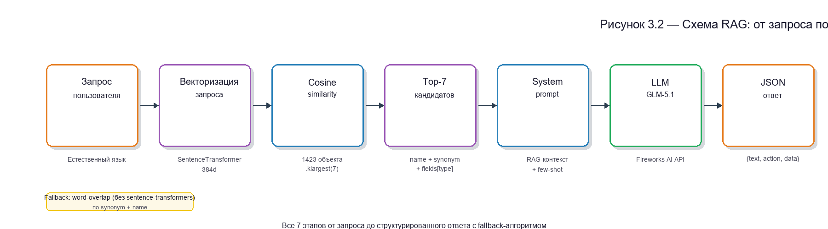
Рисунок 3.2 — Схема RAG: от запроса пользователя к структурированному ответу
Использование предвычисленных эмбеддингов вместо live-векторизации всех объектов при каждом запросе снижает latency с ~3 секунд до <50 мс и устраняет зависимость от тяжёлой ML-библиотеки на целевой машине. В режиме без sentence-transformers система автоматически переключается на fallback-алгоритм word-overlap, который разбивает запрос и текст объекта на слова и вычисляет количество совпадающих токенов.
В lightweight‑режиме (без установленного sentence‑transformers) используются предвычисленные эмбеддинги, загружаемые из .npy‑файла. Это снижает требования к оперативной памяти примерно на 400 МБ и исключает необходимость загрузки ML‑модели при каждом запуске.
Интеграция с LLM выполнена через API совместимого формата (чат‑комплишены). В проекте используется модель GLM‑5.1 через сервис Fireworks AI, доступ к которому осуществляется по OpenAI‑совместимому API. Ключ API хранится в переменных окружения (файл `.env`).
Особенность реализации — использование «подсказок по реквизитам» при формировании списка кандидатов. Для найденных объектов в prompt дополнительно выводятся первые 8 полей (реквизитов) объекта. Для каждого реквизита указывается тип (если он выгружен из 1С, например: Строка, Число, СправочникСсылка.Контрагенты), что позволяет модели корректно формировать структуру `fields` и различать строковые поля, числовые показатели и ссылки на другие объекты.

3.4 Система защиты и контроль рисков
При использовании внешних LLM в учетных системах важно учитывать риски:
утечка конфиденциальной информации (если в запросе передаются персональные данные, суммы, договоры);
ошибочные действия (LLM может неверно интерпретировать запрос);
отказ внешнего сервиса или нестабильное время ответа;
несанкционированный доступ к API middleware.
В проекте применены следующие меры:
Ограничение действий:
LLM не управляет 1С напрямую, а выбирает действие из white‑list.
Разделение консультации и исполнения:
консультации выполняются без действий;
действия выполняются только при явном запросе или подтверждении пользователя.
Авторизация и ролевая модель:
все запросы к middleware требуют JWT‑токен;
доступ к данным фильтруется по роли (admin/manager/employee);
используется нестандартный заголовок `X-Auth-Token` вместо `Authorization: Bearer` (облачные прокси могут перехватывать стандартный заголовок).
Локальный контур:
взаимодействие 1С ↔ middleware выполняется по `127.0.0.1` (HTTP, без SSL), что уменьшает площадь атаки;
middleware запускается на рабочей станции пользователя или внутри корпоративной сети.
Секреты вне кода:
ключ LLM‑провайдера хранится в `.env` и не попадает в репозиторий.
Обработка ошибок:
при отсутствии связи пользователю выводится понятное сообщение;
при некорректном формате ответа LLM применяется fallback на текст;
при устаревшем JWT‑токене (401) выполняется автоматический повторный логин и повтор запроса.
Дополнительные меры, рекомендуемые для промышленной эксплуатации:
журналирование запросов и выполненных действий (аудит);
ограничения на типы документов, доступных к созданию ассистентом;
маскирование чувствительных данных перед отправкой во внешнюю модель;
ограничение частоты запросов (rate limiting).
Тестирование прототипа
Тестирование выполнялось методом автоматизированных функциональных тестов (pytest) и ручных сценариев. Реализовано 29 автоматизированных тестов:
14 тестов авторизации (регистрация, логин, получение профиля, CRUD пользователей, департаменты, ролевая фильтрация, JWT‑верификация);
10 тестов канбан‑сервиса (создание задач, фильтрация по ролям, перемещение, статистика, уведомления, экспорт CSV);
5 тестов чата и метаданных (отправка сообщения, создание задачи через чат, обновление метаданных, проверка авторизации).
Примеры тестовых запросов и ожидаемого поведения:
«Открой список заказов покупателей» → ассистент возвращает `open_list` и открывается форма списка заказов.
«Проведен ли заказ 32?» → ассистент возвращает `get_status`, система запрашивает статус и выводит результат в чат.
«Сколько ноутбуков на складе?» → ассистент возвращает `get_stock`, система формирует запрос по остаткам и выводит количество.
«Покажи список должников» → ассистент возвращает `get_debtors`, система выводит список дебиторов.
«Создай заказ покупателя для ООО Ромашка 10 цемента» → ассистент возвращает `create_object`, выполняется цепочка проверок (контрагент/номенклатура), открывается форма нового документа.
«Добавь задачу: подготовить отчёт для Иванова до пятницы» → ассистент возвращает `create_kanban_task`, задача создаётся на канбан‑доске, карточка отображается в чате.
«Покажи канбан доску» → ассистент возвращает `show_kanban`, открывается форма канбан‑доски из отдельного расширения.
«Продажи за сегодня» → ассистент возвращает `run_analytics`, система выполняет запрос к данным и выводит результат.
Критерии успешности тестов:
все 29 автоматизированных тестов проходят;
отсутствие аварийных ошибок формы 1С при недоступности middleware;
корректный разбор ответа JSON и устойчивость к «неидеальным» ответам модели;
выполнение действий только из белого списка;
корректная фильтрация данных по ролям (admin видит все, employee — только свои);
работоспособность интерфейса в мобильном клиенте «1С:Предприятие».
﻿﻿# 4 БЕЗОПАСНОСТЬ ЖИЗНЕДЕЯТЕЛЬНОСТИ

4.1 Мероприятия по охране труда
К работам по разработке и сопровождению прикладных решений на платформе «1С:Предприятие» допускаются: лица не моложе 18 лет, прошедшие обязательные предварительные и периодические медицинские освидетельствования на предмет пригодности для работы с персональным компьютером; лица, прошедшие вводный инструктаж по охране труда; лица, прошедшие обучение безопасным приемам и методам труда по программе, утвержденной руководителем предприятия, и проверку знаний, в том числе по электробезопасности; лица с присвоением 1-й квалификационной группы по электробезопасности; лица, прошедшие инструктаж по охране труда на конкретном рабочем месте.
Работа разработчика 1С относится к категории работ, связанных с вредными условиями труда (группа А — работа с видеодисплейным терминалом). В процессе труда на разработчика оказывают действие следующие неблагоприятные факторы, которые можно разделить на три группы:
гигиенические: повышенный уровень электромагнитных излучений от монитора и системного блока, повышенный уровень статического электричества, недостаточная освещенность рабочей зоны;
эргономические: неудобная рабочая поза, длительное статическое напряжение мышц спины и шеи, повторяющиеся движения рук при работе с клавиатурой и мышью;
психофизиологические: интеллектуальное и эмоциональное напряжение, монотонность труда, стресс при отладке кода и сроках сдачи задач.
В соответствии с СанПиН 1.2.3685-21 «Гигиенические нормативы и требования к обеспечению безопасности и (или) безвредности для человека факторов среды обитания» и типовой инструкцией по охране труда для пользователей ПК, регламентированные перерывы при работе с ВДТ и ПЭВМ устанавливаются в зависимости от категории трудовой деятельности и продолжительности рабочей смены. Для разработчиков программного обеспечения (категория Iб — работа с высоким интеллектуальным напряжением и длительной концентрацией внимания) при 8-часовой рабочей смене суммарное время регламентированных перерывов составляет 60 минут: по 15 минут через каждый час работы.
Таблица 4.1 — Время регламентированных перерывов при работе с ВДТ и ПЭВМ
Категория трудовой деятельности | Продолжительность смены, ч | Суммарное время перерывов, мин | Распределение перерывов
Iб (высокое интеллектуальное напряжение) | 8 | 60 | по 15 мин через каждый ч

В ООО «ЛюксонДекор» уделяется значительное внимание режиму труда и выполняются все перечисленные требования.

4.2 Общие санитарно-гигиенические требования к рабочей зоне
Помещение, где расположено рабочее место разработчика 1С, располагается на 2-м этаже четырехэтажного офисного здания ООО «ЛюксонДекор». Площадь помещения составляет 30 м² (длина — 6 м, ширина — 5 м). Высота потолка — 3 м. В данном помещении оборудовано 5 рабочих мест, оснащенных ПК. Соответственно площадь, приходящаяся на 1 рабочее место, составляет 6 м² (при нормативе не менее 6 м² по СанПиН 1.2.3685-21). Объем на 1 человека составляет 18 м³ (при нормативе 20 м³ — отклонение 10%, компенсируется эффективной приточно-вытяжной вентиляцией). Средняя температура воздуха в помещении составляет около 22 °С (при норме 22-24 °С в холодный период), относительная влажность воздуха — 40% (при норме 40-60%), скорость движения воздуха — примерно 0,1 м/с (при норме не более 0,1 м/с). В помещении имеется центральное водяное отопление и приточно-вытяжная вентиляция.
Уровень шума в помещении не превышает установленной нормы (50 дБА), помещение не граничит с шумными производственными зонами.
В помещении имеется естественное и искусственное освещение. Естественное освещение осуществляется через 1 оконный проем размерами 1,5 м × 2,0 м, ориентированный на северо-восток, что является оптимальным для помещений с ПК (отсутствие прямых солнечных лучей на экраны мониторов). Естественный свет падает слева, что соответствует требованиям для правшей. Искусственное освещение — общее равномерное, реализованное 5 потолочными светильниками с люминесцентными лампами.
План помещения представлен на рисунке 4.1.
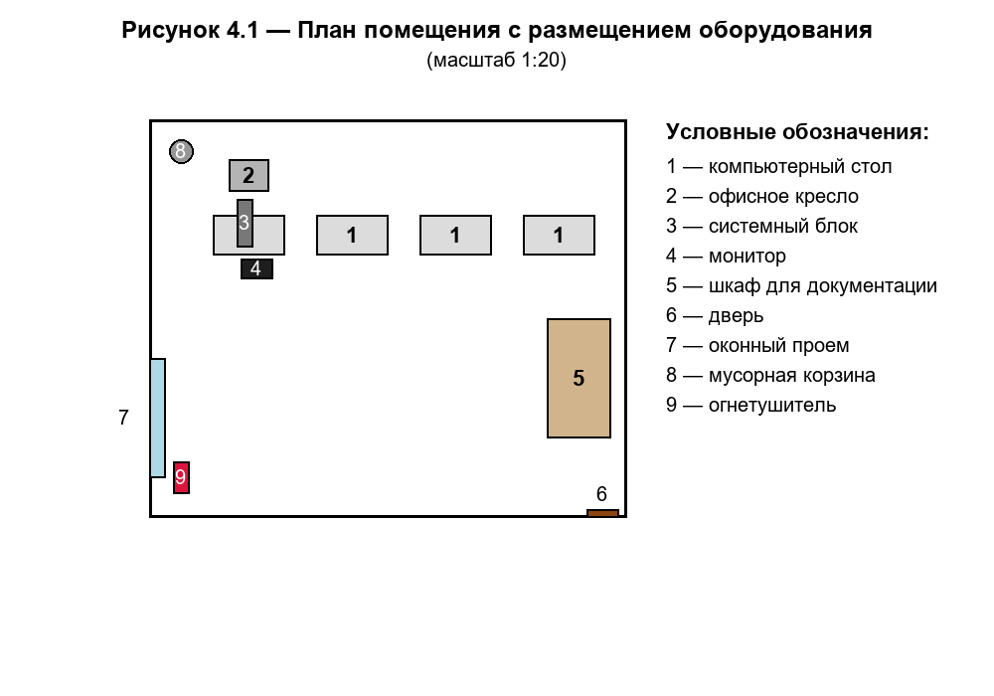
Рисунок 4.1 — План помещения с размещением оборудования
На данном рисунке цифрами обозначены следующие объекты: 1 — компьютерный стол; 2 — офисное кресло; 3 — системный блок; 4 — монитор; 5 — шкаф для документации; 6 — дверь; 7 — оконный проем; 8 — мусорная корзина; 9 — огнетушитель.
Влажная уборка в помещении производится ежедневно. Чистка окон осуществляется не реже 2 раз в год. Проветривание — после каждого часа работы.
Рабочее место представляет собой компьютерный стол с размещенным на нем ПК (монитор, клавиатура, мышь, системный блок) и офисное эргономичное кресло. Поверхность кресла имеет полумягкую нескользящую, антистатическую и воздухопроницаемую обивку. Конструкция кресла обеспечивает поддержку поясницы, регулировку высоты сиденья и угла наклона спинки.
Расчет искусственной вентиляции состоит в определении производительности вентилятора. Определяем производительность вентилятора по формуле 4.1:
L = V × k, (4.1)
где V — объем помещения, м³; k — кратность воздухообмена, час⁻¹; средняя кратность равна k = 3,5.
Объем находится по следующей формуле 4.2:
V = S × h, (4.2)
где S — площадь пола, м²; h — высота помещения, м.
V = 30 м² × 3 м = 90 м³
L = 90 × 3,5 = 315 м³/ч.
Мощность электродвигателя для привода вентилятора определяем по формуле 4.3:
P = (L × H) / (3600 × η × 1000) × Kз, (4.3)
где H — напор вентилятора, H = 400 Па (0,4 кПа); Kз — коэффициент запаса мощности, Kз = 1,3; η — коэффициент полезного действия вентилятора, η = 0,5.
P = (315 × 400) / (3600 × 0,5 × 1000) × 1,3 = 126 000 / 1 800 000 × 1,3 = 0,07 × 1,3 = 0,091 кВт, принимаем 0,09 кВт (90 Вт).
Мощность электродвигателя соответствует параметрам для помещения площадью 30 м². В помещении установлена приточно-вытяжная вентиляционная система производительностью 350 м³/ч, что обеспечивает комфортные условия труда для 5 сотрудников.
На рабочих местах в помещении ООО «ЛюксонДекор» для размещения компьютерной техники уровень шума не должен превышать установленной нормы (50 дБА), установленных СанПиН 1.2.3685-21. При выполнении работ с ПК уровень вибрации не должен превышать допустимых значений согласно СП 51.13330.2011 «Защита от шума».
Уровень шума, возникающий от нескольких некогерентных источников, работающих одновременно, подсчитывается на основании принципа энергетического суммирования излучений отдельных источников (формула 4.4):
L(сум) = 10 × lg(Σ(10^(0,1 × Li))), (4.4)
где Li — уровень звукового давления i-го источника шума, дБА; n — количество источников шума.
Уровни звукового давления источников шума, действующих на разработчика на его рабочем месте в ООО «ЛюксонДекор», представлены в таблице 4.2.
Таблица 4.2 — Уровни звукового давления различных источников
Источник шума | Уровень, дБА
Системный блок (5 шт) | 35
Монитор (5 шт) | 30
Кондиционер | 40
Люминесцентные лампы (5 шт) | 30

Подставив значения уровня звукового давления для каждого вида оборудования в формулу, получим:
L(сум) = 10 × lg(5 × 10^(0,1×35) + 5 × 10^(0,1×30) + 10^(0,1×40) + 5 × 10^(0,1×30)) = 10 × lg(5 × 3162 + 5 × 1000 + 10 000 + 5 × 1000) = 10 × lg(15 810 + 5000 + 10 000 + 5000) = 10 × lg(35 810) = 10 × 4,554 = 45,5 дБА, округляем до 46 дБА.
Полученное значение 46 дБА не превышает допустимый уровень шума 50 дБА для рабочего места разработчика в офисе ООО «ЛюксонДекор».
Искусственное освещение в помещении эксплуатации ПК ООО «ЛюксонДекор» осуществляется системой общего равномерного освещения. Освещенность на поверхности стола в зоне размещения документа должна быть 300-500 лк.
Расположим светильники параллельно длинной стороне помещения, имеющего: размеры помещения 6 × 5 м; высотой 3 м; площадь помещения S = 6 × 5 = 30 м².
Светильники расположены в 2 рядах по 3 и 2 светильника (всего 5). Высота рабочих мест составляет 0,75 м, поэтому расчетная высота hр = 3 - 0,75 = 2,25 м.
Световой поток группы ламп светильника найдем по следующей формуле 4.5:
F = (Ен × S × Kз × Z) / (N × η), (4.5)
где Ен — требуемый нормативный уровень освещенности рабочей поверхности, Ен = 300 лк; Kз — коэффициент запаса, Kз = 1,5; Z — коэффициент неравномерности освещения, Z = 1,1; N — количество светильников, N = 5; η — коэффициент использования светового потока, η = 0,42.
F = (300 × 30 × 1,5 × 1,1) / (5 × 0,42) = 14 850 / 2,1 = 7071 лм.
Учитывая, что светильник рассчитан на 4 лампы, получим световой поток одной лампы по формуле 4.6:
F₁ = F / nл = 7071 / 4 = 1768 лм. (4.6)
По найденному значению светового потока можно определить тип и мощность лампы. Этому значению соответствует лампа ЛТБ40 мощностью 40 Вт со световым потоком 2100 лм, что превышает расчетное значение и обеспечивает требуемый уровень освещенности с запасом. В помещении ООО «ЛюксонДекор» установлено 5 светильников с лампами ЛТБ40, что обеспечивает требуемый уровень освещенности 300 лк.

4.3 Производственная санитария
Мероприятия по производственной санитарии в офисе ООО «ЛюксонДекор» включают в себя правильную организацию рабочего места в соответствии с требованиями ГОСТов ССБТ.
В офисе ООО «ЛюксонДекор» соблюдены все регламентированные указания для обустройства рабочих мест: расстояние между боковыми поверхностями смежных видеомониторов — не менее 1,2 м; расстояние между экраном монитора и задней стенкой соседнего монитора — не менее 1,0 м; габариты столов соответствуют техническим нормам (ширина не менее 700 мм, глубина не менее 600 мм).
Разнообразная оргтехника — компьютеры, принтеры, сетевое оборудование — работает от электричества, следовательно, всегда является источником возможного поражения током. В офисе ООО «ЛюксонДекор» уделяют внимание всем составляющим электробезопасности: контроль за состоянием проводки, розеток, вилок, выключателей; заземление всех металлических корпусов оборудования; использование устройств защитного отключения (УЗО); контроль и регулярная модернизация технической базы.
Правила техники безопасности, которые применяются в офисе ООО «ЛюксонДекор»: эксплуатация техники только по рекомендациям производителя; ограничение нагрузки на электрическую сеть; отключение приборов после работы.
Режим работы сотрудников ООО «ЛюксонДекор»: продолжительность рабочего дня 8 часов, начало в 9:00, окончание в 18:00, перерыв на обед с 13:00 до 14:00, дополнительные регламентированные перерывы по 15 минут через каждый час работы с ПК.
В офисном помещении предусмотрена зона для приема пищи, организованы предварительные и периодические медицинские осмотры работников, позволяющие своевременно выявлять симптомы профзаболеваний: в помещениях, оборудованных ПК, проводятся ежедневные влажные уборки, систематическое проветривание после каждого часа работы; офис ООО «ЛюксонДекор» оборудован приточно-вытяжной вентиляцией; в офисе есть аптечка для оказания первой помощи.
Конструкция рабочего стола обеспечивает возможность размещения на рабочей поверхности системного блока, монитора, клавиатуры, мыши и документов с учетом характера выполняемой работы по разработке прикладных решений на платформе «1С:Предприятие».
Рабочий стул (кресло) обеспечивает поддержание физиологически рациональной рабочей позы оператора: спинка кресла регулируется по высоте и углу наклона, сиденье — по высоте, подлокотники — по высоте и расстоянию между ними.
Клавиатура на рабочем месте разработчика располагается на поверхности стола на расстоянии 100-300 мм от переднего края, что обеспечивает оптимальное положение рук и снижение напряжения мышц предплечья.
Результаты анализа условий труда в офисе ООО «ЛюксонДекор» сведены в таблицу 4.3.
Таблица 4.3 — Результаты анализа условий труда
Фактор | Норматив | Фактическое значение | Соответствие
Температура воздуха, С | 22-24 | 22 | Соответствует
Относительная влажность, % | 40-60 | 40 | Соответствует
Скорость движения воздуха, м/с | не более 0,1 | 0,1 | Соответствует
Уровень шума, дБА | не более 50 | 46 | Соответствует
Освещенность, лк | 300-500 | 300 | Соответствует
Площадь на 1 рабочее место, м² | не менее 6 | 6 | Соответствует
Объем на 1 человека, м³ | не менее 20 | 18 | Отклонение 10%

Необходимо отметить следующее: исследуемые показатели в целом удовлетворяют нормативным значениям охраны труда и безопасности в офисе ООО «ЛюксонДекор». Обнаружено отклонение: объем на одно рабочее место составляет 18 м³ при нормативе 20 м³ (отклонение 10%). Данное отклонение не является критичным и компенсируется наличием качественной приточно-вытяжной вентиляции производительностью 350 м³/ч, обеспечивающей кратность воздухообмена 3,9, что превышает нормативное значение 3,5.

4.4 Требования выполнения условий охраны труда по противопожарному состоянию
В офисе ООО «ЛюксонДекор» разработана, издана и размещена документация по пожарному состоянию. Разработан план эвакуации, назначены ответственные лица за пожарную безопасность.
Каждое помещение офиса оборудовано пожарной сигнализацией и огнетушителями. В помещениях с эксплуатацией ПК наиболее вероятны пожары классов «А» (горение твердых веществ — бумага, пластик корпусов) и «Е» (горение электроустановок под напряжением).
Офисное здание ООО «ЛюксонДекор» оборудовано АПС (автоматическая пожарная сигнализация). В эту систему входят технические устройства, позволяющие обнаружить пожар, обработать и передать эту информацию на установки пожаротушения и оповещения, в том числе на пульт МЧС.
Для тушения очагов возгорания в помещениях с ПК используются углекислотные огнетушители (ОУ-3) с массой заряда 3 кг. Углекислотные огнетушители не оставляют следов на оборудовании и безопасны для электронной техники, что делает их оптимальным выбором для помещений с компьютерами. В рассматриваемом помещении площадью 30 м² установлен 1 огнетушитель ОУ-3, что соответствует нормативам (1 огнетушитель на 40 м² для углекислотных).
Также в помещении расположен пожарный извещатель автоматической пожарной сигнализации и табличка с указанием путей эвакуации.
За соблюдение мер пожарной безопасности в служебных кабинетах отвечает руководитель предприятия ООО «ЛюксонДекор». С сотрудниками проводятся регулярные инструктажи по пожарной безопасности не реже 1 раза в полугодие.

ЗАКЛЮЧЕНИЕ
В ходе выполнения дипломного проекта разработан прототип расширения конфигурации 1С:УНФ «Интеллектуальный ассистент», обеспечивающий диалоговый интерфейс для консультаций, выполнения типовых действий и управления задачами в учетной системе. Для достижения цели реализованы:
клиентская часть в 1С — два расширения: «Интеллектуальный ассистент» (чат‑интерфейс на основе таблицы формы с условным оформлением, быстрые кнопки, отправка запросов по HTTP, исполнение команд) и «Канбан‑доска» (интерактивная визуализация задач, открытие из чата через `ОткрытьФорму`), совместимость с мобильным клиентом «1С:Предприятие»;
серверная часть (Python middleware на FastAPI), выполняющая обращение к LLM, семантический поиск по метаданным базы, авторизацию пользователей с ролевой моделью (admin/manager/employee) и управление канбан‑задачами;
система авторизации на основе JWT‑токенов с хранением в SQLite, ролевой фильтрацией данных и автоматической авторетрай при устаревании токена;
канбан‑доска для управления задачами: создание, просмотр, перемещение между колонками, отслеживание просроченных задач, фильтрация по ролям и департаментам, экспорт в CSV;
механизм «универсального поиска», позволяющий ассистенту учитывать реальный состав объектов конфигурации и их реквизиты;
протокол команд `action/data`, обеспечивающий контролируемое и безопасное выполнение операций в 1С.
Результаты тестирования на типовых сценариях (29 автоматизированных тестов: 14 — авторизация, 10 — канбан, 5 — чат и метаданные) и ручных сценариях (открытие форм, поиск документов по номеру, получение остатков, формирование списка должников, подготовка документов, создание и просмотр канбан‑задач) подтверждают, что предложенный подход снижает трудоемкость навигации, ускоряет выполнение рутинных операций и обеспечивает управляемый доступ к функциям системы.
Перспективы развития проекта:
расширение набора команд и сценариев, включая поддержку табличных частей документов и многошаговых диалогов;
полноценное мобильное приложение на базе 1С:Предприятие Mobile с публикацией базы на веб‑сервере, включающее оба расширения (чат и канбан‑доска с адаптированным интерфейсом для мобильных устройств), push‑уведомления о просроченных задачах и авторизацию по отпечатку/PIN;
оптимизация хранения векторного индекса (переход от .npy + JSON к FAISS или ChromaDB для ускорения поиска при росте числа объектов) и поддержка нескольких конфигураций;
частичная локализация обработки (локальные модели) при строгих требованиях к конфиденциальности;
внедрение расширенного аудита и журналирования запросов.

СПИСОК ИСПОЛЬЗОВАННЫХ ИСТОЧНИКОВ
Платформа «1С:Предприятие 8.3». Руководство разработчика (документация 1С).
Механизм расширений конфигурации 1С:Предприятия (документация 1С).
Синтаксис встроенного языка 1С (официальная документация).
1С:Предприятие Mobile. Руководство разработчика мобильных приложений (документация 1С).
FastAPI. Документация по разработке REST API на Python [Электронный ресурс]. — Режим доступа: https://fastapi.tiangolo.com.
Uvicorn. ASGI‑сервер для Python‑приложений (документация).
Pydantic. Валидация данных и модели для Python (документация).
Fireworks AI. OpenAI‑совместимый API для чат‑комплишенов [Электронный ресурс]. — Режим доступа: https://app.fireworks.ai.
Библиотека `openai` для Python (документация).
Sentence‑Transformers. Документация по получению семантических эмбеддингов.
NumPy. Документация по работе с массивами и предвычисленными эмбеддингами (.npy).
SQLAlchemy. Документация по ORM для Python [Электронный ресурс]. — Режим доступа: https://www.sqlalchemy.org.
python‑jose. Библиотека для работы с JWT‑токенами в Python (документация).
bcrypt / passlib. Библиотеки для безопасного хеширования паролей (документация).
paraphrase-multilingual-MiniLM-L12-v2. Модель для получения мультиязычных семантических эмбеддингов (sentence-transformers) [Электронный ресурс]. — Режим доступа: https://huggingface.co/sentence-transformers/paraphrase-multilingual-MiniLM-L12-v2.
JSON (RFC 8259). Формат обмена данными.
JSON Web Tokens (RFC 7519). Стандарт токенной аутентификации.
Основы информационной безопасности при интеграции внешних сервисов в корпоративные ИС (учебные материалы).
ПРИЛОЖЕНИЯ (рекомендуемое наполнение)
Приложение А – Исходный код клиентской части (1С, модуль формы чата, `1C_Full_Code_v5.bsl`). Приложение Б – Исходный код серверной части (Python middleware: `main.py`, `llm_service.py`, `metadata_service.py`). Приложение В – Исходный код авторизации (`auth_service.py`, `auth_models.py`). Приложение Г – Исходный код канбан‑сервиса (`kanban_service.py`, `kanban_models.py`). Приложение Д – Скриншоты интерфейса расширения в 1С на ПК и в мобильном клиенте (таблица чата с условным оформлением, канбан‑доска, быстрые кнопки) и примеры диалогов.

